Информационный отчет
Тверского РО ОООИ ВОГ

за 2016 год

Организационная работа и кадровая политика

По состоянию на 01.01.2017 года по Тверской области насчитывается 11 местных отделений ВОГ. Всего учтено 1337 граждан с нарушением слуха, из них 980 членов ВОГ. В том числе 938 инвалидов всех групп и законных представителей, из них инвалиды 1-2 групп 85 человек (9 %), инвалиды 3 группы 853 человек (91 %). Граждане с нарушением слуха из числа членов ВОГ, не имеют группы инвалидности 10 человек.
В 2016 году проведено 6 пленумов Правления Тверского РО ОООИ ВОГ, на которых рассмотрено 25 вопросов, основные из которых:
- Итоги выполнения Плана основных мероприятий Тверского регионального отделения ОООИ ВОГ и годового плана Центра социально-трудовой и творческой реабилитации инвалидов по слуху за 2015 год;
- О постановлении Центрального правления ВОГ от 25 января 2016 года «О мерах противодействия захвату недвижимого имущества ОООИ «ВОГ»;
- Об участии в IV Всероссийском конкурсе концертных программ;
- Итоги финансово-хозяйственной деятельности Тверского регионального отделения ОООИ ВОГ за 2015 год;
- О готовности культучреждений МО ВОГ и Центра СТТРИ по слуху к работе в осенне-зимний период 2016-2017 г.г.;
- О ходе реализации социальных проектов;

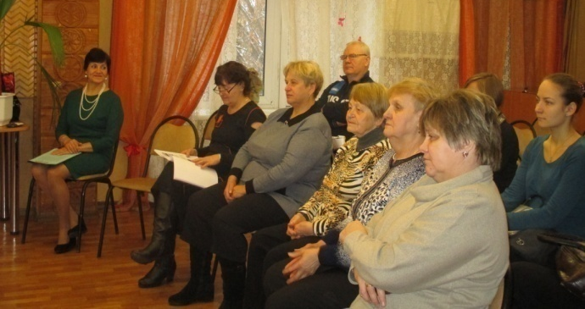
Выездной пленум в библиотеке им. Герцена
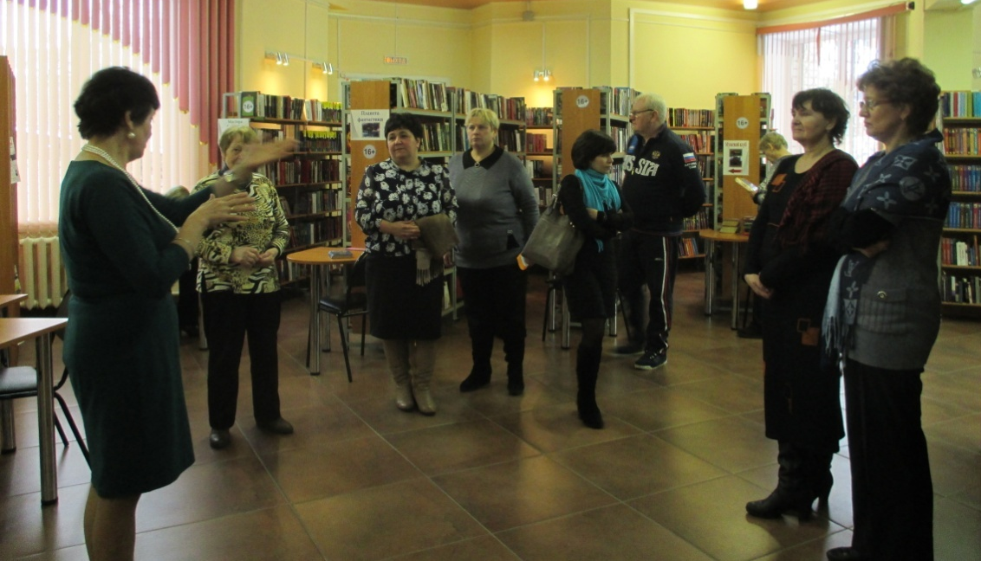
После пленума экскурсия по библиотеке.
В Аппарат Тверского регионального отделения ОООИ ВОГ в 2016 году письменно поступило 12 заявлений о вступлении в члены ВОГ, все удовлетворены.
Центром сурдопереводческих услуг - 4023 чел.
из них оказанные услуги по видам:
- Медицинские (поликлиника, больница, МСЭ) - 2172 чел.
- Юридические (консультации, нотариус) - 201 чел.
- Социальные (обращение в райсобесы, домоуправления,
жилконторы и т.д.) - 1328 чел.
- Судебные (уголовные и гражданские дела) - 121 чел.
- Милиция (органы дознания, ГИБДД) - 84 чел.
- Органы следствия - 46 чел.
- Трудоустройство - 71 чел.

Проведена работа по награждению кадровых работников и активистов ВОГ знаками отличия и почетными званиями ВОГ, Почетными грамотами Тверского РО ОООИ ВОГ, местных органов власти за конкретные заслуги и личный вклад в социально-трудовую реабилитацию инвалидов по слуху. Награды и Почетные грамоты получили 31 человек.
В декабре месяце в рамках реализации целевой программы Тверской области «Доступная среда на 2016 - 2018 годы» прошли мероприятия, направленные на расширение использования русского жестового языка. Состав участвующих в мероприятии включал в себя следующих специалистов: специалисты в сфере профессиональной коммуникации неслышащих, специалисты в сфере профессиональной коммуникации лиц с нарушениями слуха и зрения и специалисты, оказывающие государственные услуги населению.
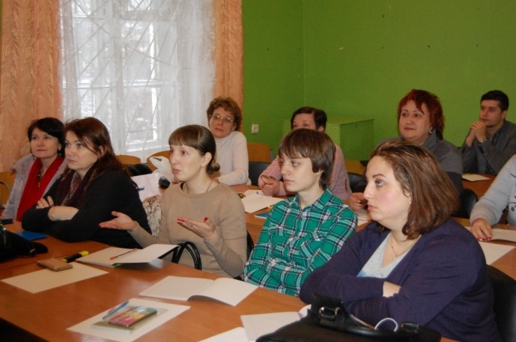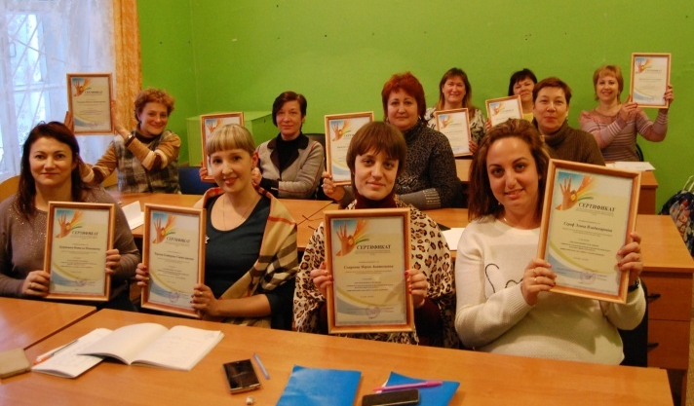

Мероприятие было организовано в форме тренинга. Занятия проводила профильный специалист – переводчик русского жестового языка Третьякова Н.В. Слушатели ознакомились с языком коммуникации глухих граждан, технологией перевода на русский жестовый язык в различных сферах деятельности (в области реабилитации, социально-правовой защиты, социальной работе и др.). По окончанию мероприятий слушателям были вручены сертификаты.
Проведена работа по составлению корпуса РЖЯ, создания полноценной базы для научного изучения, выявления диалектов русского жестового языка. Опрошено 20 носителей жестового языка Тверского региона (школьники, студенты, пенсионеры, рабочие, молодежь), заснято 13 видеороликов и направлены в Российский государственный социальный университет.
О работе наших переводчиков РЖЯ написаны статьи в журнале «ВЕС» и местной газете «Так живем».
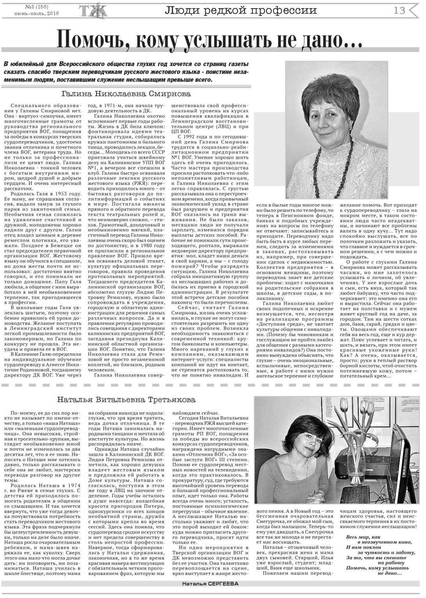
25 сентября в 14 час. в кинотеатре Silver Cinema в ТРЦ «Рубин» состоялась премьера документального фильма «Услышь меня». В связи с тем, что желающих было больше чем посадочных мест в зрительном зале (139 мест), организаторам – сотрудникам Тверского РО ОООИ ВОГ пришлось сделать вход по пригласительным билетам.
На премьеру фильма пришли не только глухие зрители, но и заместитель Министра социальной защиты населения Тверской области Федосеева Галина Григорьевна, председатель Тверской общероссийской общественной организации инвалидов «Всероссийское ордена Трудового Красного Знамени общество слепых» Трегуб Александр Борисович, корреспондент областной газеты «Тверская жизнь» Авдеева Светлана, слышащие студенты и преподаватели Тверского колледжа сервиса и туризма и Тверского политехнического колледжа, родители с глухими детьми Тверской школы для глухих и слабослышащих детей и Тверской региональной общественной организации родителей детей с кохлеарными имплантами, посетители кружка по изучению русского жестового языка и сотрудники библиотеки им. Герцена г. Твери, сотрудники медицинских учреждений.
13 октября состоялся повторный показ фильма по многочисленным просьбам студентов образовательных учреждений. (145 чел.)

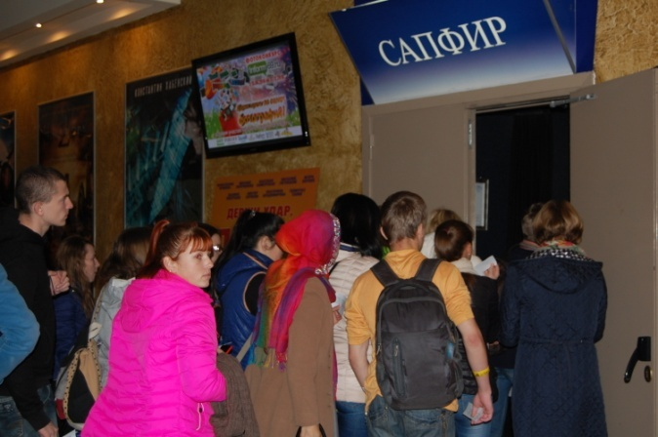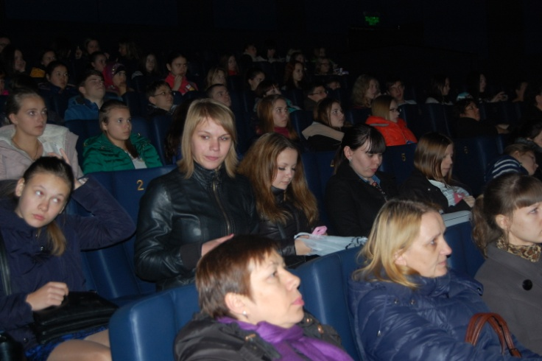

Согласно Плану основных мероприятий Тверского РО ОООИ ВОГ и Тверского Центра социально-трудовой и творческой реабилитации инвалидов по слуху подготовлены и проведены мероприятия, посвященные 90-летию Всероссийского общества глухих.

Содействие инвалидам по слуху в реализации права на реабилитацию (социальная реабилитация)
Социальное партнерство

В 2016 году Тверское региональное отделение ОООИ ВОГ совместно с Правительством Тверской области и Министерством социальной защиты населения Тверской области продолжило работу по реализации целевой программы Тверской области «Доступная среда» на 2016-2018 годы».
Председатель Тверского РО ОООИ ВОГ вошла в состав Комиссии по распределению средств на 2016 год из областного бюджета Тверской области муниципальным образованиям Тверской области на обеспечение мероприятий в рамках реализации программы Тверской области «Доступная среда» на 2016 – 2018 годы».

Председатель Тверского РО ОООИ ВОГ приняла участие в заседаниях Координационного совета по вопросам социальной защиты инвалидов при Правительстве Тверской области. Всего проведено 3 выездные заседания:
- в ГБУ «Спортивный ледовый комплекс «Триумф», один из основных вопросов «О развитии в Тверской области адаптивной физической культуры и спорта с целью регулярных занятий среди лиц с ограниченными возможностями здоровья, в том числе детей-инвалидов»;
- в ГБУ «Областная клиническая больница», один из вопросов – «О совершенствовании системы лечебно-профилактического и реабилитационного обслуживания отдельных категорий граждан (инвалиды и т.д.) в современных условиях»;
- в ГБОУ СПО «Тверской колледж культуры им. Н.А. Львова», основные вопросы: Об организации социально-культурной реабилитации лиц с ограниченными возможностями здоровья, в том числе детей – инвалидов и молодежи (Ибрагимова С.Ю. выступила с докладом о проделанной работе в этой сфере); О планах работы Координационного совета на 2017 год.
Состоялась встреча Уполномоченного по правам человека в Тверской области Бабичева В.И. с представителями общественных организаций инвалидов. Темой встречи являлось обсуждение исполнения ФЗ от 24.11.1995 года № 181-ФЗ «О социальной защите инвалидов в РФ», вопросы трудовой занятости и другие проблемы, связанные с реализацией инвалидами своих прав.
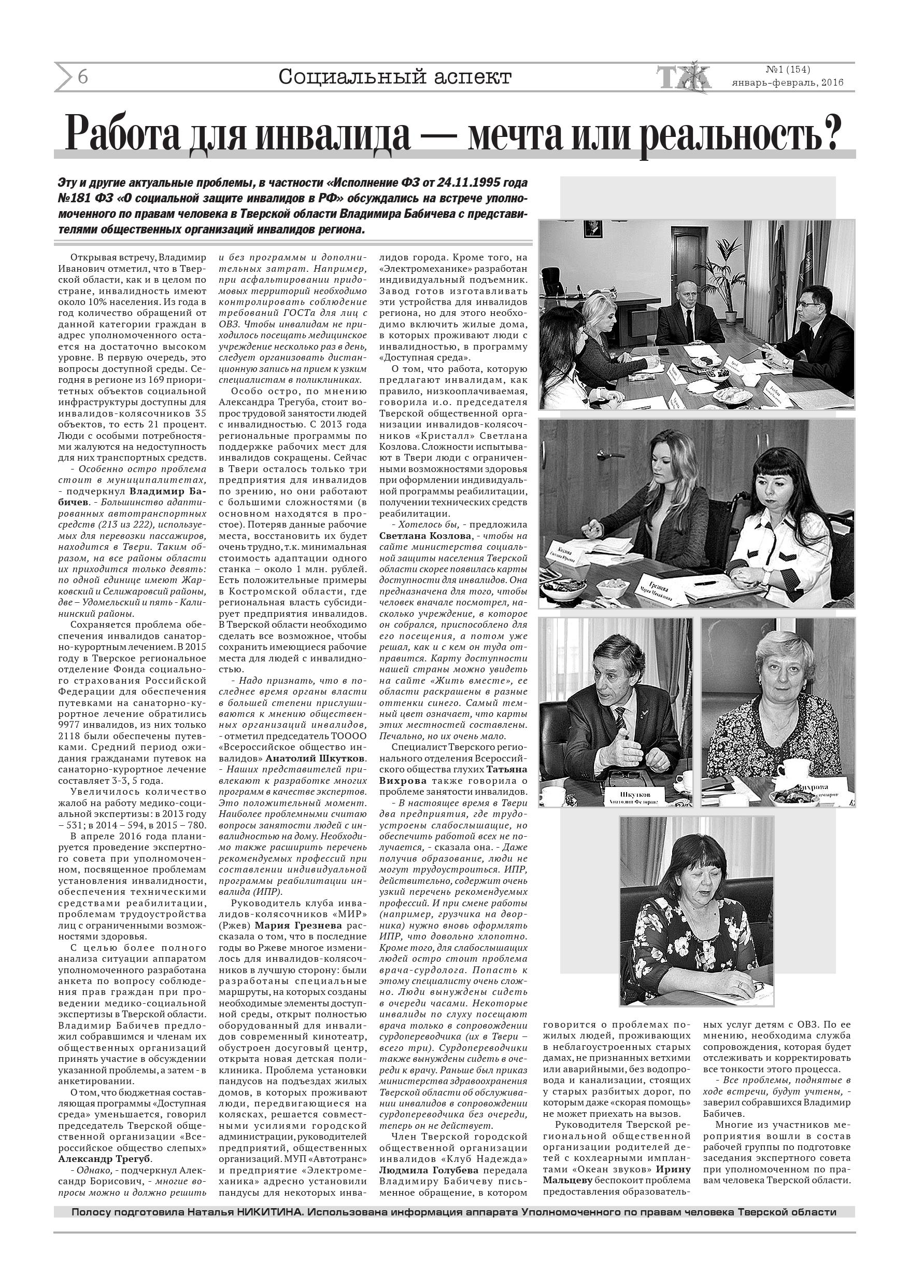

Приняли участие в заседание Экспертного совета на тему «О соблюдении прав граждан при проведении медико-социальной экспертизы в Тверской области». На заданную тему был проведен опрос среди председателей МО ВОГ и переводчиков русского жестового языка по проблемам оформления ИПР инвалидам по слуху. По итогам опроса в адрес Экспертного совета направлены претензии и предложения.
Приняли участие в 3-х видеоконференцсвязях с избирательными комиссиями субъектов Российской Федерации по взаимодействию ЦИК России с общероссийскими общественными организациями инвалидов. Участвовали в научно-практической конференции на тему «Избирательная система России: опыт формирования и перспективы развития» в режиме видеоконференции с избирательными комиссиями субъектов Российской Федерации. Избирательная комиссия Тверской области провела обучающий семинар с координаторами проекта «Выборы доступны всем». Для реализации проекта создана Рабочая группа, которая разрабатывает и осуществляет комплекс мероприятий по организационному, информационному обеспечению. В состав группы вошла главный специалист Тверского РО ОООИ ВОГ Кузнецова Г.Е.
Приняли участие в социологических исследованиях удовлетворенности качеством предоставления услуги по медико-социальной экспертизе среди инвалидов по слуху, проводимом Министерством труда и социальной защиты Российской Федерации. Составлены анкеты и отправлены в Министерство труда и социальной защиты РФ.
Приняли участие в работе круглого стола «Библиотека – центр социокультурной и психологической реабилитации для людей с нарушением слуха». Место проведения – Центральная городская библиотека им. А.И. Герцена, с которой мы сотрудничаем уже не один год. Круглый стол проводился в рамках Декады Милосердия.
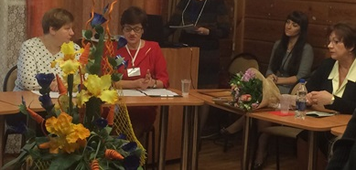

Социальные проекты и гранты
В 2016 году Тверское РО ОООИ ВОГ приняло участие в конкурсе на предоставление грантов. Выиграны два социальные проекты: «Планета жестов» и «Мир без преград».
В рамках реализации социального проекта «Планета жестов» проведена работа по предоставлению информационных и просветительских услуг по изучению, развитию и пропаганде русского жестового языка, как основного средства коммуникации инвалидов по слуху.
Для привлечения внимания общественности к данной проблеме 3 и 4 ноября 2016 года проведен День жестового языка. Для информационно-рекламной кампании изготовлены 20 афиш и вывешены в Тверском РО ОООИ ВОГ, Тверском ЦСТТРИ по слуху, на госпредприятиях, школе для глухих и слабослышащих детей, социально-реабилитационных предприятиях, МО ВОГ.
В рамках проекта работали 6 площадок:
- Круглый стол «Задача - слышать друг друга»;
- Видеопрезентация «Язык жестов»;
- Информационная площадка «Реализация в Тверской области программы по формированию доступной среды для инвалидов по слуху»;
- Концерт Театра Мимики и Жеста (г. Москва);
- Конкурс русского жестового языка «Марафон жестов»;
- Мастер-класс «Искусство сценической речи».
В Тверском центре социально-трудовой и творческой реабилитации инвалидов по слуху 3 ноября состоялся круглый стол «Задача – слышать друг друга». Участие приняли 35 человек.
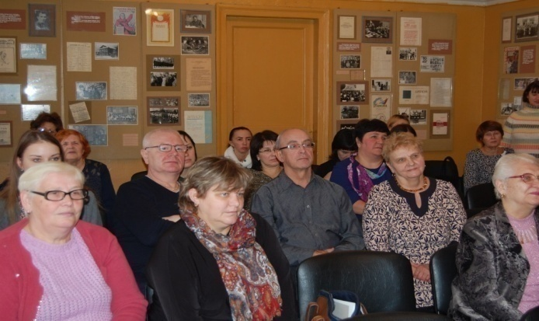
Участники круглого стола переводчик РЖЯ Третьякова Н.В.

Участие приняли секретарь ЦП ВОГ, начальник Управления внутренней политики ВОГ Рахов В.А., заместитель Министра социальной защиты населения Тверской области Федосеева Г.Г., методист ГПОУ «Тверской колледж сервиса и туризма» Кошелева Е.М., заместитель директора по учебно-воспитательной работе ГПОУ «Тверской политехнический колледж» Родионова И. Ю., заведующая сектором редких книг Центральной библиотеки им. Герцена г. Твери Мамитова Н.А., переводчики РЖЯ, председатели МО ВОГ и члены СВТ.
Для популяризации и поддержки РЖЯ и получения информации об обучении РЖЯ были изготовлены 1000 шт. информационных брошюр и 50 шт. плакатов «Ручная азбука глухих». Все председатели МО ВОГ получили информационные брошюры «Ручная азбука глухих» для раздачи волонтерами жителям города и области и плакаты «Ручная азбука глухих» для местных отделений ВОГ и Комплексных центров социальной защиты населения Тверской области. Брошюры розданы студентам учебных заведений, руководителям Правительства Тверской области и Министерств Тверской области, сотрудникам ФСС, КЦСЗН, и тем, кто хочет изучить РЖЯ.
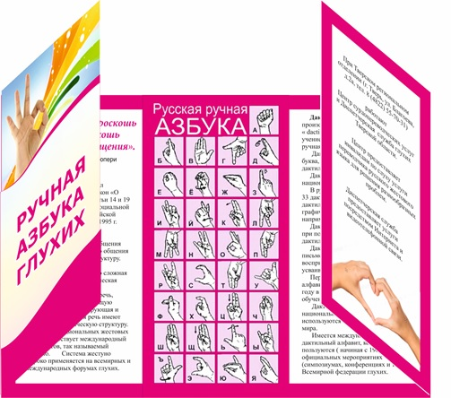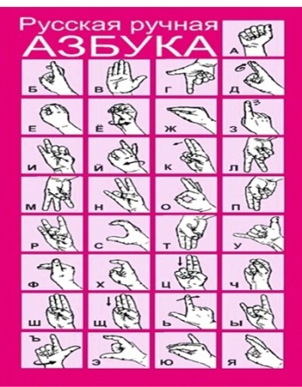
Участники круглого стола отметили, что активность глухих людей тесно связана с русским жестовым языком, жестовая речь способствует реабилитации и социализации глухих и слабослышащих людей, поэтому необходимо активно заниматься пропагандой и популяризацией жестового языка. Обсудили опыт работы учреждений культуры и образования по социализации и обучению людей с инвалидностью по слуху, обеспечению доступности услуг для этой категории граждан и проблемы предоставления переводческих услуг инвалидам по слуху.
Федосеева Г.Г., заместитель Рахов В.А., секретарь ЦП ВОГ,
Министра соцзащиты населения начальник Управления внутренней политики ВОГ
Тверской области
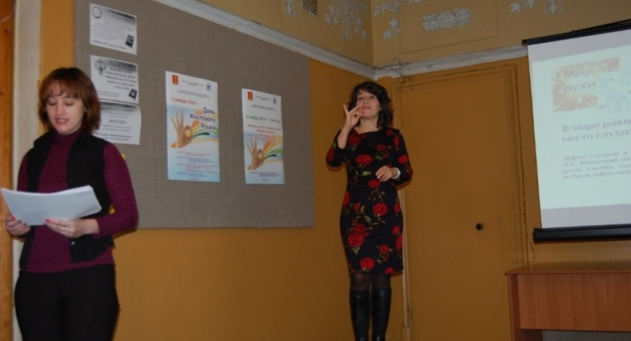
Родионова И.Ю., заместитель директора по учебно-воспитательной работе
ГПОУ «Тверской политехнический колледж»
Заведующая отделением обслуживания МБУК “Центральная городская библиотека им. А.И. Герцена» Глухова Н.А. показала участникам видеопрезентацию «Язык жестов», где участники узнали о жестах различных стран и континентов, ознакомились с кратким экскурсом в историю РЖЯ, его развитие и специфику. На экране очень доступно, ярко, увлекательно рассказана история возникновения жестов во всех сферах жизни людей и возникновения русского жестового языка, как средства общения; о первых школах для неслышащих людей, как за рубежом, так и в нашей стране; показана жестовая песня и сурдоперевод телевизионных новостей, игра глухих артистов Театра Мимики и Жеста в спектаклях. Эта презентация интересна любой аудитории.
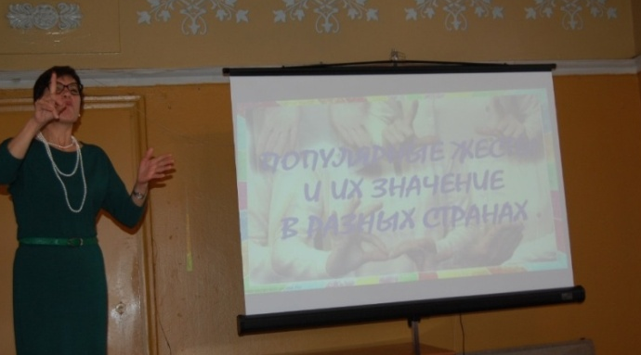
После круглого стола во Дворце культуры «Химволокно» открылась информационная площадка «Реализация в Тверской области программы по формированию доступной среды для инвалидов по слуху». Для оформления информационной площадки были изготовлены 40 фотоплакатов. От местных отделений ВОГ присутствовали инвалиды по слуху Бежецкого, Вышневолоцкого, Удомельского, Кимрского, Кашинского, Нелидовского, Ржевского, Торжокского, Конаковского районов и г. Твери. Пришли студенты учебных заведений, учащиеся Тверской школы для глухих и слабослышащих детей. Приехали гости – члены ВОГ из г. Дубны Московской области. На информационных стендах 450 человек ознакомились с информацией по формированию доступной среды для инвалидов по слуху. Для доставки людей на мероприятие в г. Тверь из районов области (Вышний Волочек, Торжок, Кимры, Ржев) и доставки людей и артистов ТМЖ до мест проведения мероприятий (Тверской ЦСТТРИ по слуху, ДК «Химволокно», вокзал) был арендован транспорт (автобусы).

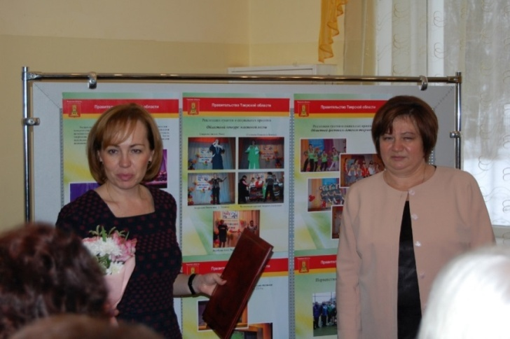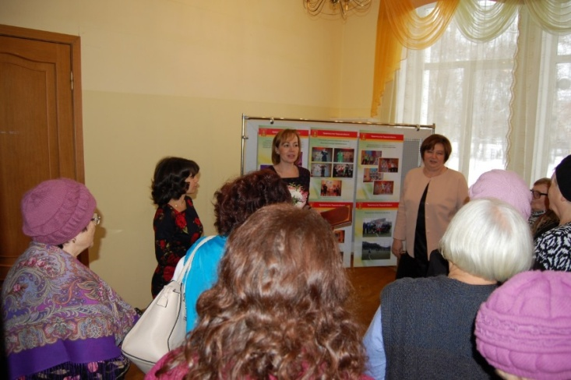

На площадке присутствовала Министр социальной защиты населения Тверской области Хохлова Е.В., которая поздравила всех членов ВОГ с 90-летним юбилеем Всероссийского общества глухих, отметив, что Тверская организация ВОГ избрала главным направлением своей деятельности создание благоприятных условий труда, социально-трудовую реабилитацию, совершенствование бытового обслуживания членов ВОГ. И поблагодарила за большую помощь органам государственной власти региона в решении проблем инвалидов. Концерт Театра Мимики и Жеста (г. Москва) посмотрели более 450 человек.
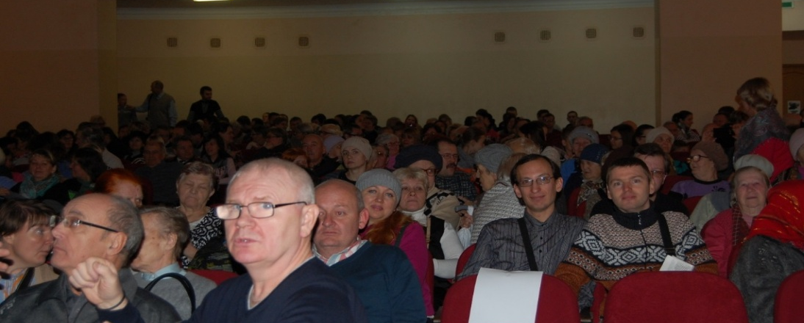

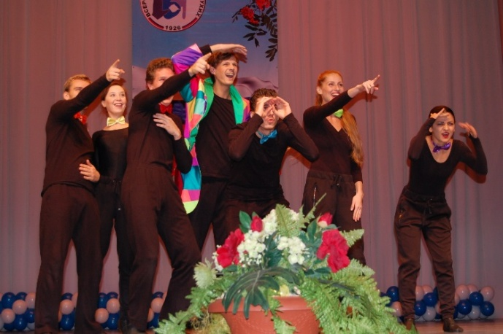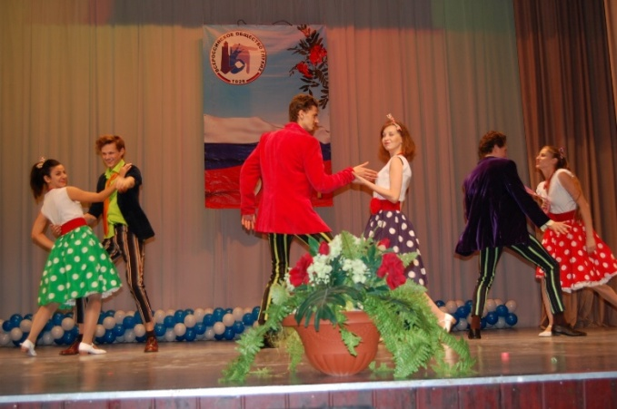

4 ноября прошел второй День жестового языка. В Тверском Центре СТТР инвалидов по слуху состоялся конкурс русского жестового языка «Марафон жестов» и мастер-класс «Искусство сценической речи». Конкурс трех команд по 5 человек, где участниками были артисты Театра Мимики и Жеста и члены ВОГ Тверского РО ОООИ ВОГ, показал умение владением РЖЯ, культурой и спецификой РЖЯ.
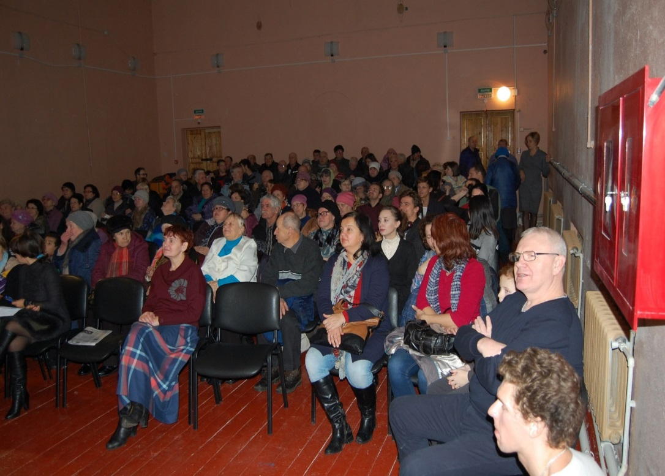

Конкурс состоял из 6 туров. По результатам конкурса были распределены призовые места и победителям вручены подарочные сертификаты.

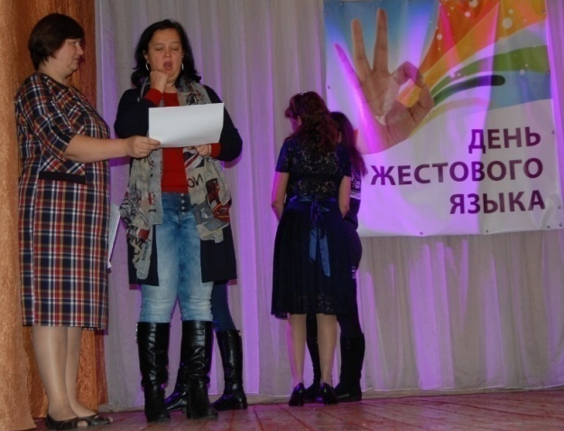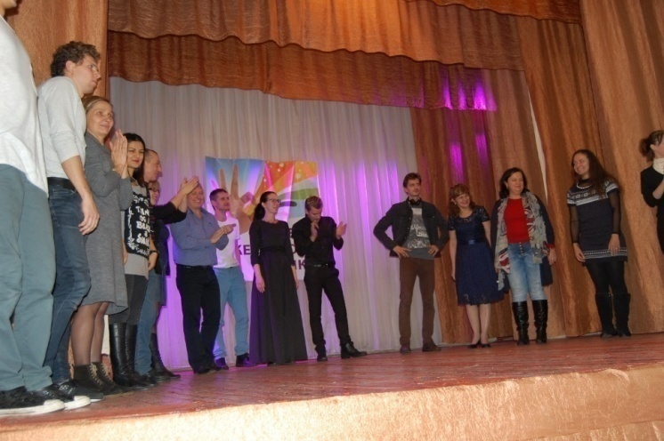

Далее состоялся мастер–класс «Искусство сценической речи» режиссера Театра Мимики и Жеста Роберта Фомина о применении РЖЯ в постановке художественных номеров.

Проект «Планета жестов» позволил решить проблемы, касающихся русского жестового языка, проблемы оказания переводческих услуг, дал всем участникам проекта ответ на вопрос «где можно выучить язык жестов?», помог получить участникам основы РЖЯ, проект повысил статус РЖЯ.
Также проект:
- Привлек внимание общественности к проблемам РЖЯ;
- Помог участникам и жителям Тверской области лучше понять мир людей с ограниченными возможностями слуха;
- Помог решить проблемы оказания переводческих услуг около 3000 инвалидам по слуху;
- Привлек 1050 слышащих и специалистов разного профиля к изучению ручной азбуки глухих, информационные брошюры и плакаты «Ручная азбука глухих»;
- Более 450 человек были зрителями концерта;
- 160 человек были зрителями конкурса жестового языка и мастер - класса;
- 450 человек посетили информационную фотовыставку;
- 35 человек посмотрели видеопрезентацию «Язык жестов»;
- в СМИ и на сайтах опубликованы 10 статьей о проекте и мероприятиях;
- узнали о проекте из средств СМИ и сайта более 5000 человек.
Проект позволил участникам объединить усилия в решении социальных задач, обменяться опытом, обогатиться не только новыми знаниями, но и получить ответы на вопросы, которые возникают во время работы, а также привлечь большое количество людей к изучению РЖЯ. Анализ результатов, полученных при социологическом опросе, позволяет сделать вывод о том, что для людей с ограниченными возможностями по слуху продолжается сформировываться доступная среда жизнедеятельности и условий эффективной интеграции инвалидов в общество, предусмотренных Государственной программой "Доступная среда".
Проект «Мир без преград» направлен на проведение комплекса социально-реабилитационных мероприятий. Приобретены 100 новых стульев для зрительного зала, что позволило решить проблему в посадке большего количества посетителей социокультурных и реабилитационных мероприятий, проводимых в Тверском ЦСТТРИ по слуху.
Организован гастрольный тур «Музыкальный круиз» в г. Санкт- Петербург, г. Кувшиново, г. Ржев, г. Вышний Волочек из числа инвалидов по слуху - дипломатов и лауреатов Всероссийских, областных, городских фестивалей и конкурсов.
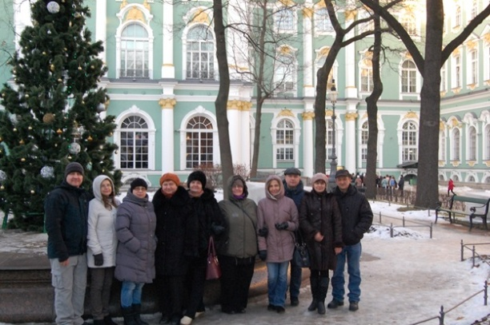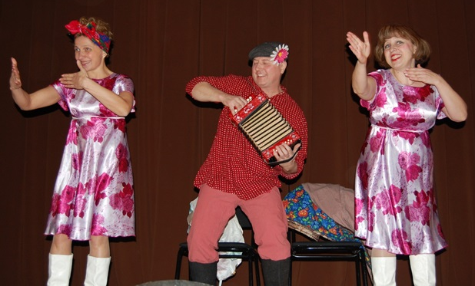
Содействие инвалидам по слуху в реализации права на равный доступ к начальному, среднему и высшему образованию

1 сентября 2016 г. ГКОУ «Тверская школа №1» (для глухих и слабослышащих детей) встречала праздник День знаний в новом здании по адресу: ул. Орджоникидзе, д. 49.
Торжественную линейку открыла директор школы - Уварова Наталья Викторовна.
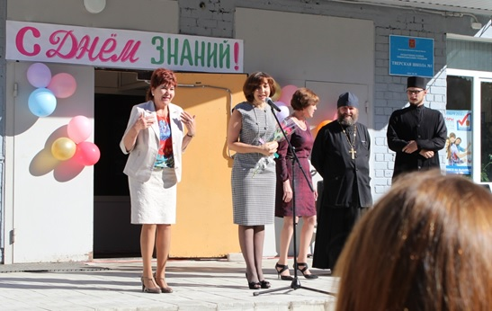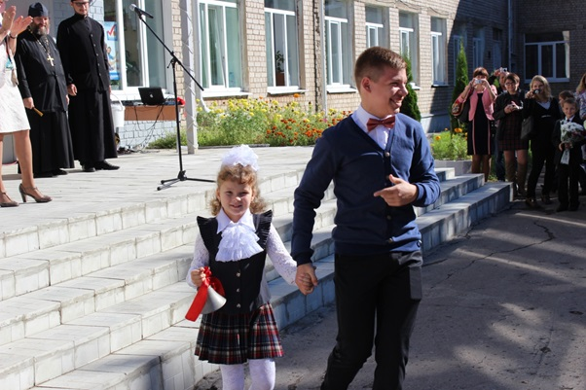
Обновлено 30 Апреля 2016 г.
Перед ребятами, учителями и родителями выступала начальник отдела специального образования и социальной защиты детей управления общего и профессионального образования Министерства образования Тверской области – Милютина Людмила Александровна. Людмила Александровна отметила, что теперь ребята будут учиться в школе, в которой имеются все необходимые кабинеты, спортивный зал, столовая, актовый зал и т.д.
Ребят пришла поздравить и председатель Тверского регионального отделения Всероссийского общества глухих – Ибрагимова Светлана Юрьевна. Светлана Юрьевна тепло поздравила всех собравшихся.
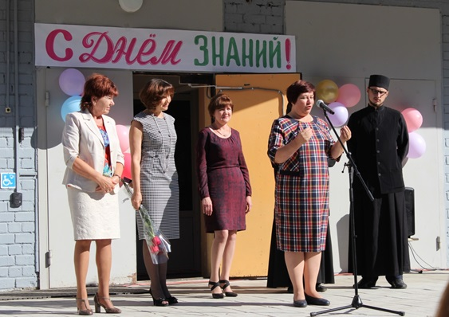
9 сентября состоялся Первый региональный слет родителей, воспитывающих детей-инвалидов и детей с ограниченными возможностями здоровья. Слет проводился АНО помощи социально незащищенному населению «Под крылом добра» совместно с Министерством социальной защиты населения Тверской области при поддержке Правительства Тверской области.
В работе дискуссионных площадок приняли участие сотрудники ГКОУ «Тверская школа № 1», председатель Тверского РО ОООИ ВОГ Ибрагимова С.Ю. и переводчик русского жестового языка Тверского РО ОООИ ВОГ Третьякова Н.В.
25 и 26 марта 2016 г. во французском городе Бордо проходил IX Международный чемпионат профессионального мастерства среди лиц с ограниченными возможностями здоровья "Абилимпикс". В состав сборной России для участия в Международном чемпионате "Абилимпикс" по компетенции «Сварщик» вошел студент Тверского политехнического колледжа Сергей Дмитриев. Сергей завоевал 3 место, награжден бронзовой медалью.
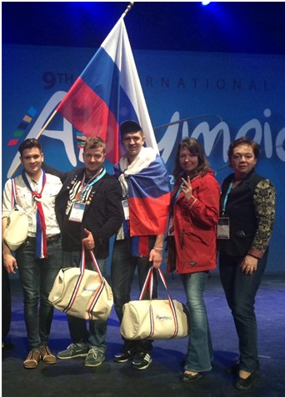
Обновлено 29 Марта 2016 г.
Этой победе предшествовала огромная работа всего инженерно- педагогического коллектива, мастеров производственного обучения и преподавателей Тверского политехнического колледжа.
28 марта в Тверском политехническом колледже торжественно встретили Дмитриева Сергея с победой в международном чемпионате «Абилимпикс».
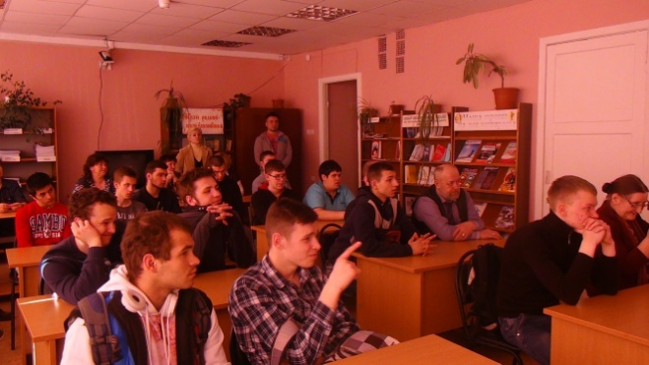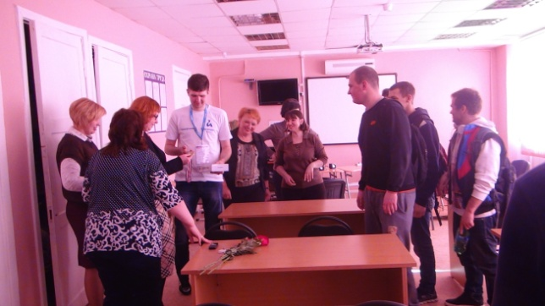
Его друзья-студенты, педагоги, председатель Тверского регионального отделения ОООИ ВОГ Ибрагимова С.Ю. тепло и радушно приветствовали его. Было много вопросов, поздравлений и пожеланий Сергею.

24 марта на базе Тверского колледжа сервиса и туризма при поддержке Министерства образования Тверской области и ГБУ ТО «Центр развития творчества детей и молодёжи Тверской области» прошёл III молодёжный фестиваль искусства и спорта для лиц с ограниченными возможностями здоровья Тверской области. Участниками Фестиваля стали обучающиеся с ограниченными возможностями здоровья колледжей, техникумов, школ и интернатов из городов Тверской области. Всего более 60 участников. На фестивале работали сурдопереводчики.

Почетными гостями на фестивали выступили ТРО «Всероссийское общество глухих» в лице председателя Ибрагимовой Светланы Юрьевны и члены общественной организации инвалидов – колясочников «Кристалл».
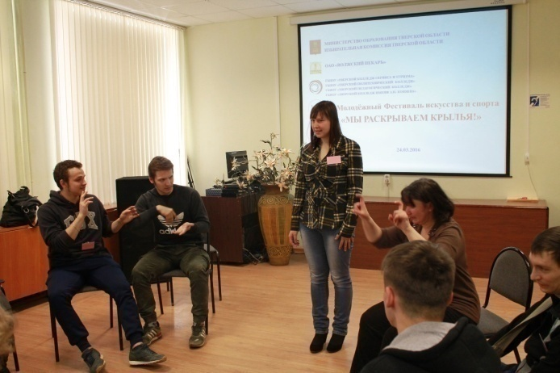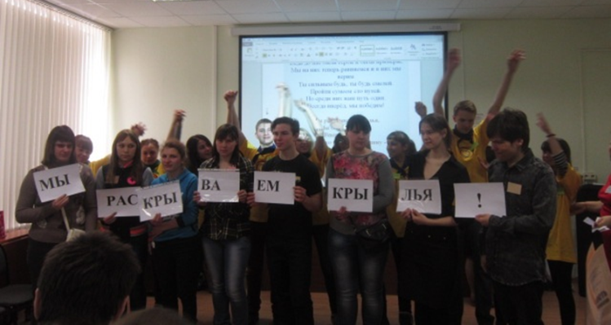
Яркие номера художественной самодеятельности представили учащиеся -инвалиды по слуху Тверского колледжа и туризма и школы для глухих и слабослышащих детей. Приятным сладким сюрпризом стали подарки участникам Фестиваля от ОАО «Волжский пекарь». Завершился Фестиваль итогом квест игры, где загадочные буквы, найденные участниками на площадках, под гимн фестиваля сложились в ключевую фразу «Мы раскрываем крылья!».

Содействие инвалидам по слуху в реализации права на предоставление социального обеспечения и поддержание их доходов (социальная защита ветеранов)

Вся практическая деятельность Совета ветеранов труда при Тверском региональном отделение ОООИ ВОГ (далее СВТ) строилась в соответствии с Положением о Совете ветеранов труда, утвержденным 14.09.2010 г. протокол № 5, п. 2, годовым Планом СВТ на 2016 год, с учетом решений и постановлений пленума РО и ЦП ВОГ и была направлена на укрепление СВТ, развитие нравственно-духовного уровня ветеранов, их здорового образа жизни, морально-психологической поддержки и социально-правовой защиты ветеранов - членов ВОГ.
По состоянию на 01.01.2017 г. численность состоящих в составе СВТ ветеранов составляет 389 человек, являющихся членами ВОГ. В том числе:
- 170 пенсионеров Тверского МО ВОГ;
- 16 пенсионеров Торопецкого МО ВОГ;
- 17 пенсионеров Нелидовского МО ВОГ;
- 41 пенсионера Ржевского МО ВОГ;
- 37 пенсионеров Вышневолоцкого МО ВОГ;
- 26 пенсионера Торжокского МО ВОГ;
- 17 пенсионеров Кимрского МО ВОГ;
- 16 пенсионеров Кашинского МО ВОГ;
- 31 пенсионеров Бежецкого МО ВОГ;
- 4 пенсионеров Удомельского МО ВОГ;
- 14 пенсионеров Конаковского МО ВОГ.

Для обеспечения выполнения задач, стоящих перед ветеранской организацией, на постоянной основе работает актив - члены СВТ из 7 человек.
- Соловьева Лариса Александровна- председатель СВТ
- Григорьева Ольга Викторовна - заместитель председателя СВТ
- Кузнецова Галина Евгеньевна – секретарь СВТ
- Тарабукина Фрида Васильевна – член СВТ, ответственная за культурно-массовую работу
- Афанасьев Валентин Иванович – член СВТ, ответственный за физкультурно- спортивную работу
- Дьякова Валентина Александровна – член СВТ, ответственная за социально-бытовое обследование пенсионеров Московского и Центрального районов г. Твери
- Голованова Алина Александровна - член СВТ, ответственная за социально-бытовое обследование пенсионеров Заволжского района и Пролетарского районов г. Твери.
В отчётном периоде было проведено 4 заседания СВТ, на которых рассмотрено 14 вопросов.
Проведена работа по персональному учету ветеранов, пополнению своих рядов за счет привлечения в свои организации новых членов из числа ветеранов. Для выявления особо нуждающихся в материальной, гуманитарной и продуктовой помощи проводилось социально – бытовое обследование пенсионеров.
Совет ветеранов в своей деятельности постоянно стремится к доступности и открытости, к информированности ветеранов по вопросам их социально-правовой защиты. Проводились личные приемы ветеранов, все обращения были рассмотрены, приняты положительные решения. Встречи с представителями Пенсионного фонда РФ по Тверской области и Тверского РО ФСС РФ.
Согласно Положению «О проведении Четвертого Всероссийского смотра - конкурса организационно - массовой работы Комиссий (советов) по делам ветеранов РО ВОГ, утвержденному Постановлением ЦП ОООИ ВОГ от 15 декабря 2015 г., № 05-06.00/12-15, Совет ветеранов труда при Тверском РО ОООИ ВОГ принял решение участвовать в данном конкурсе. (отчет об участии в конкурсе будет предоставлен в комиссию по делам ветеранов при ЦП ВОГ)

Группа ветеранов Тверского РО ОООИ ВОГ приняла участие в работе конференции «Перевод богослужений на жестовый язык: содержание и способы изложения» (Москва). Перед началом конференции была совершена Божественная Литургия с сурдопереводом. Мероприятие проходило в рамках XXIV Международных Рождественских Образовательных чтениях в январе месяце.
Тверское РО ОООИ ВОГ совместно с СВТ провел работу по подготовке к музыкальной записи Гимна ветеранов. Запись Гимна ветеранов была направлена в ЦП ВОГ.
Значительной составной частью ветеранской деятельности является проведение мероприятий, посвященных 90-летию ВОГ. Проводилась целенаправленная работа по активному участию ветеранов в подготовке и проведении праздничных мероприятий, посвященных Дню защитников Отечества, женскому дню, дню Победы и дню пожилого человека, дню инвалидов, которые проходили в праздничной и торжественной обстановке.
В отчётном периоде Совет ветеранов продолжал работу по организации чествований ветеранов, отмечающих свой юбилей, было проведено 4 таких мероприятия. Каждому ветерану от имени руководства Тверского РО ОООИ ВОГ и Совета ветеранов направлялись поздравительные открытки с днем рождения и подарки.
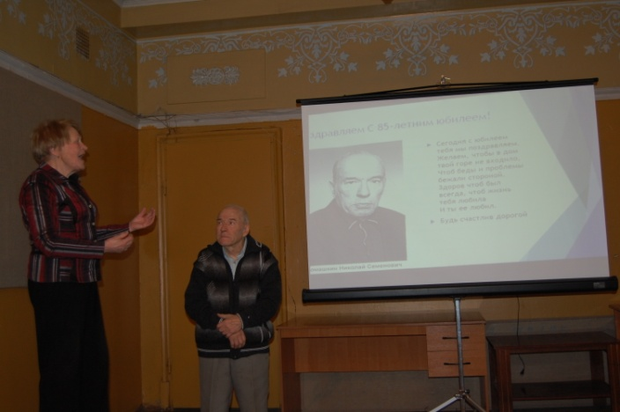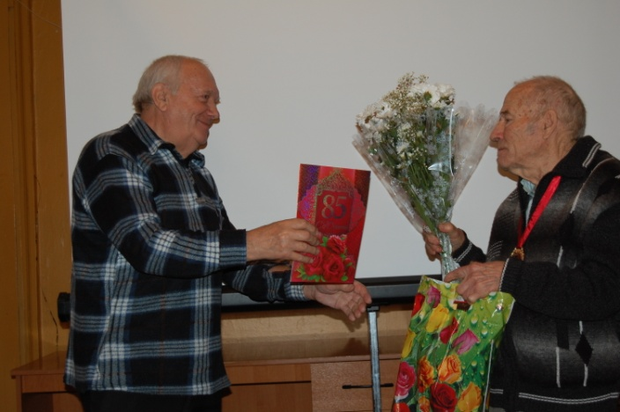

Работа с молодежью
В 2016 году летом в Алтайском крае прошел юбилейный V Всероссийский молодежный форум. От Тверского РО ОООИ ВОГ был направлен молодой член ВОГ Лебедев Александр Владимирович. После форума стал вопрос о создании молодежного движения в г. Твери.
23 октября в Тверском РО ОООИ ВОГ состоялось собрание среди молодежи, на котором присутствовали 35 молодых ребят, а также председатель Тверского РО ОООИ ВОГ Ибрагимова С.Ю., председатель СВТ Соловьева Л.А., председатель Тверского МО ВОГ Григорьева О.В., председатель Тверского РО ОООИ СФСГ Ершов А.С., специалист по культурной работе Тверского РО ОООИ ВОГ Устинова Н.Ф.

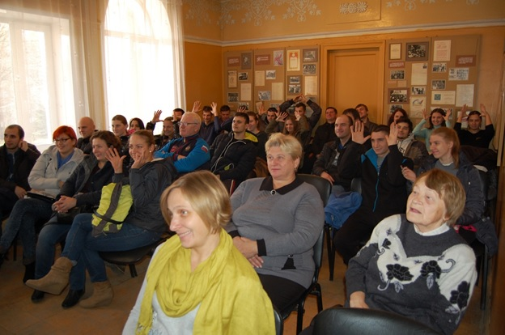

Собрание открыла председатель Тверского РО ОООИ ВОГ Ибрагимова С.Ю. На собрание была показана видеопрезентация о молодежном форуме в Алтайском крае. Сотрудники Тверского РО ОООИ ВОГ ответили на все вопросы молодежи и на вопрос «Зачем нужен членский билет ВОГ?» - была дана полная информация. И не только информация, но и проведена процедура приема в члены ВОГ новых ребят с вручением членских билетов.

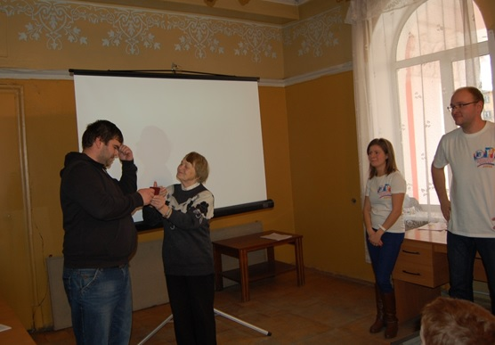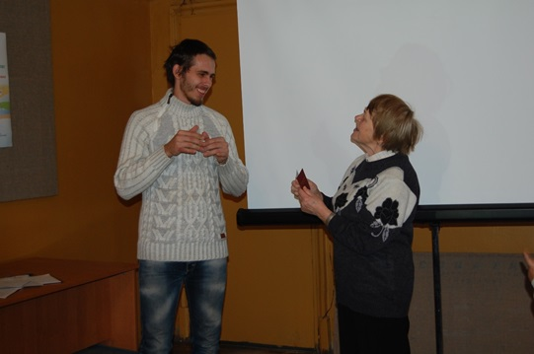

По завершению собрания было принято решение о создание молодежной организации глухих. Ребятам было предложено 5 вариантов названий организации и объявлен конкурс на лучшую эмблему и жест, обозначающий эту организацию. В контакте уже создана страничка, а также в instagram.com, где любой может проголосовать, поделиться своим мыслями и предложениями.
Далее прошли выборы членов комиссии по делам молодежи при Тверском РО ОООИ ВОГ, избраны 7 человек: Аверина Алевтина, Логунова Наталья, Соловьева Наталья, Герасимова Юлия, Камкин Никита, Земляков Николай, Харченко Алексей, председателем избрана Аверина Авлетина, составлен План работы комиссии по делам молодежи на 2017 год.

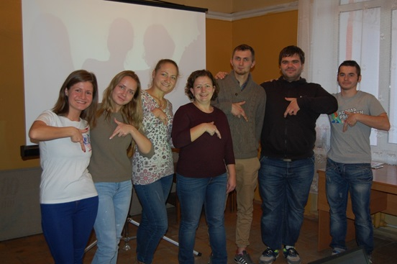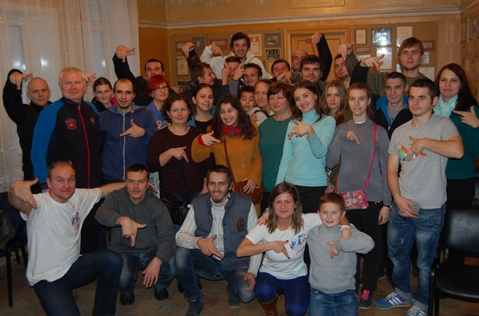

19 ноября состоялись тренинг и игры для молодежи, целью которых является сплочение команды и построение эффективного командного взаимодействия. Участие приняли 6 команд.

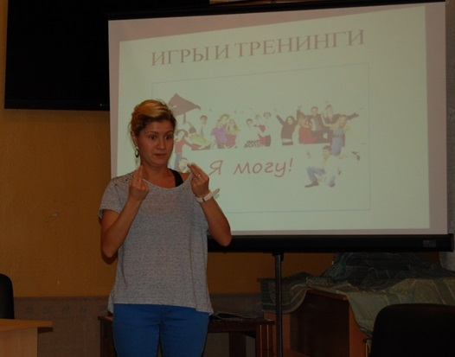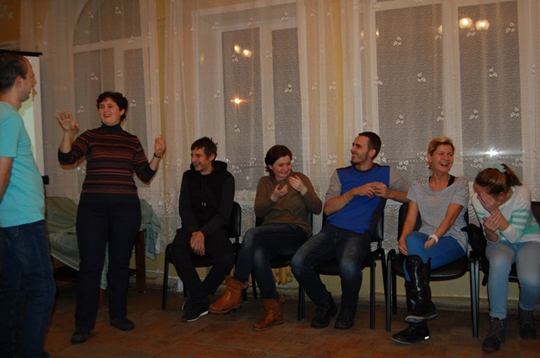

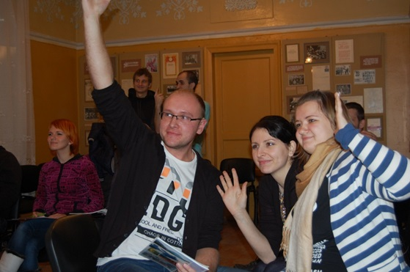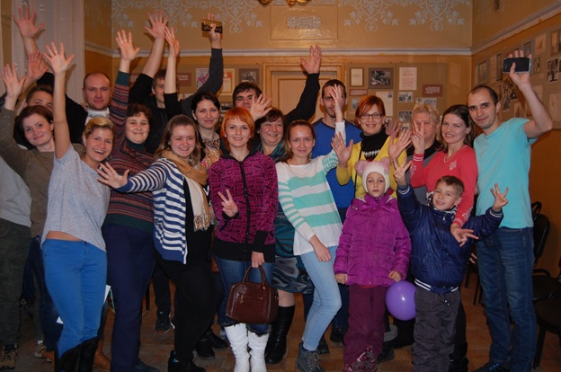

17 декабря состоялась поездка в г. Тулу для участия в межрегиональном конкурсе КВН среди инвалидов по слуху КВН «ВОГ» - Клуб Веселых Озорных Горящих. Участие принимали инвалиды по слуху в возрасте от 18 до 35 лет из городов Иваново, Владимир, Рязань, Тула и Тверь. Состав команды не более 5 человек.

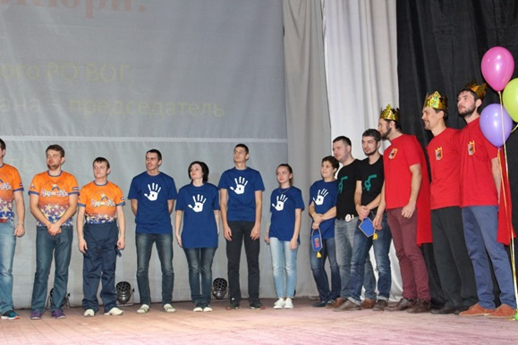

Тверскую команду представляли Андронников Никита, Василькова Надежда, Керенкова Оксана, Иванов Илья и капитан команды Логунова Наталья. Программа КВН состояла из следующих туров: приветствие, разминка, конкурс капитанов, пять вопросов «А знаете ли вы?», домашнее задание (придумать сценку с участием Деда Мороза и ответом на его вопрос «А ты заплатил членский взнос?»).
При подведении итогов КВН учитывались оценочные критерии: наличие юмора, оригинальность исполнения конкурсов, соответствие заданной теме конкурсов, артистичность выступлений, использование реквизита, способность импровизации, соблюдение регламента, стиль и имидж команды. В итоге места распределись в следующем порядке: 1 место – команда г. Тверь, 2 место – команда г. Тула, 3 место- команда г. Иваново.

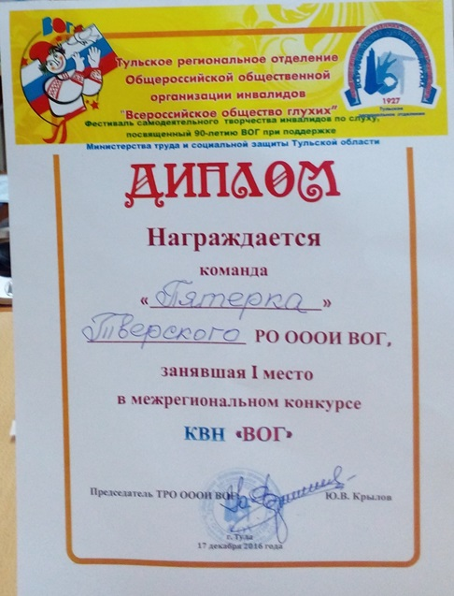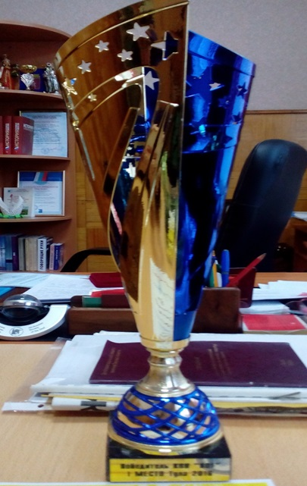

Московскому клубу глухих туристов исполнилось 60 лет! По этому поводу с 3 по 5 июня 2016 года в Рузском районе близ деревни Васильевское провели традиционный туристический слет. По приглашению МосгорВОГ Тверская команда «Веселые ребята» в составе: Антушева Александра, Соловьева Александра, Лебедева Александра, Жигуновой Екатерины, Беляева Александра и капитана команды Соловьевой Натальи, приняли участие в туристическом слете глухих.
В первый день состоялось интересное состязание «Ночное ориентирование». Командам был дан старт на определение направления по компасу и прохождение дистанции. Удивительно, с какой легкостью участники преодолевали препятствия и находили ориентиры! Команды-новички не отставали от опытных команд. В этом соревновании места распределились следующим образом: I место заняла команда «Веселые ребята» (Тверь); II место у команды «Хулиганы» (Москва), III место у команды «Неудержимые» (Москва).
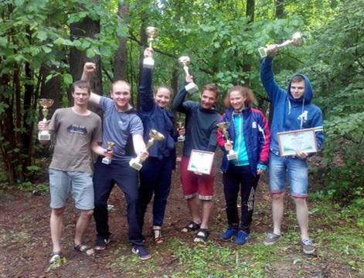

На следующий день состоялось соревнование «Маршрут выживания для взрослых». В этом соревновании, согласно Положению турслета, принимали участие все члены команды. Ребятам предстояло пройти 10 этапов. В итоге места распределились следующим образом: I место - команда «Веселые ребята» (Тверь); II место – команда «Успех» (ЮВАО), III место - «БЛЭК ХОКС» (Санкт- Петербург). Туристический слет дал возможность участникам проявить себя в непростых природных условиях, почувствовать себя частью единой команды.
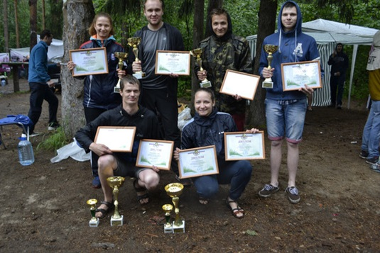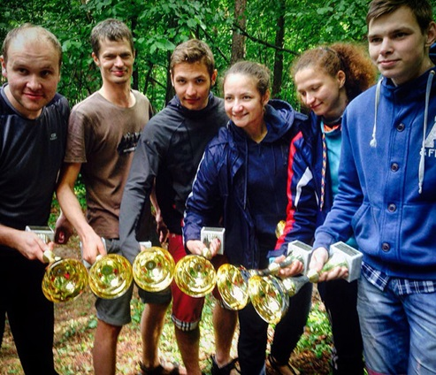
Физкультурно-спортивная работа

Количество членов РО ОООИ ВОГ, систематически занимающихся физической культурой и спортом 192 (в 20 % отношении к общей численности членов РО ОООИ ВОГ)
28-29 мая в Великом Новгороде прошли мероприятия, посвящённые Дню массового футбола. В турнире приняла участие тверская команда.

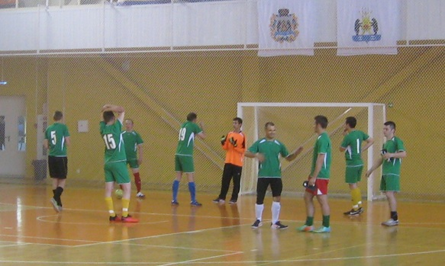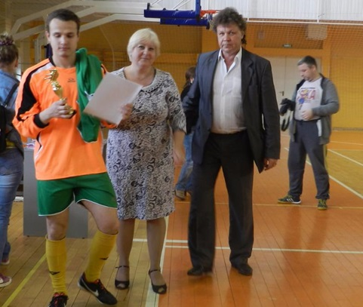
По результатам игр наши ребята заняли 4 место. Кубок лучшего вратаря получил тверской вратарь Калинин Аким. Была отмечена отличная игра Беляничева Василия (г. Тверь).
20 июня на спортивном стадионе «Юность» п. Сельмаш г. Бежецк Тверской области проходил XXVII Всероссийский Олимпийский день, посвященный Играм XXXI Олимпиады 2016 года в г. Рио-де-Жанейро (Бразилия). Впервые в этом мероприятии принимали участие и спортсмены с ограниченными возможностями здоровья, в том числе и инвалиды по слуху.
Первыми в забеге на 60 м стартовали спортсмены с ограниченными возможностями здоровья. Наши ребята не подвели, I место у Лашицева Андрея, II место – Иванов Вячеслав. Затем они приняли участие в соревновании по метанию дротиков. В соревновании по метанию дротиков у Лашицева Андрея II место. Всем победителям были вручены медали, дипломы и грамоты Комитета по делам культуры, молодежи, спорта и туризма администрации Бежецкого района.
16 августа 2016 года на стадионе «Торпедо» г. Ржева прошла Вторая открытая спартакиада для людей с ограниченными возможностями, посвящённая 800-летию города Ржева! Участие приняли 8 команд из разных городов Тверской области, в том числе команда Ржевского МО ВОГ в составе: Афанасьевой Н.Н., Ермаковой Т.Е., Маковской О.А., Смирновой А.И., Смирнова А.И., Петрова В.Д. Соревнования проводились по 6-и видам.
Обновлено 30 Апреля 2016 г.
Наша команда ВОГ завоевала шесть наград по четырём видам!
1. Дартс – Афанасьева Надежда – третье место
2. Броски мяча на точность – Ермакова Татьяна – первое место, Афанасьева
Надежда – второе место, Маковская Ольга – третье место
3. Настольная игра «Тейбл-эластик» Афанасьева Надежда – третье место
4. Настольная игра «Джаколо» Смирнов Алексей Иванович – третье место
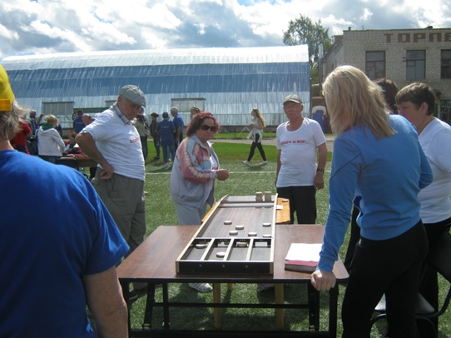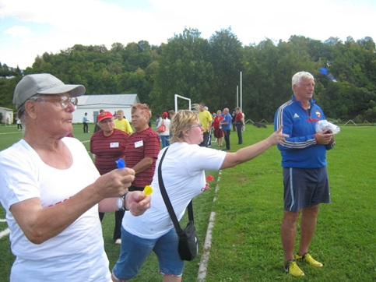
Товарищеские встречи хоккеистов среди глухих стали хорошей традицией. Вот и в нынешнем сезоне в год 90-летия ВОГ 5 ноября в гости к нам приехала московская хоккейная команда глухих.
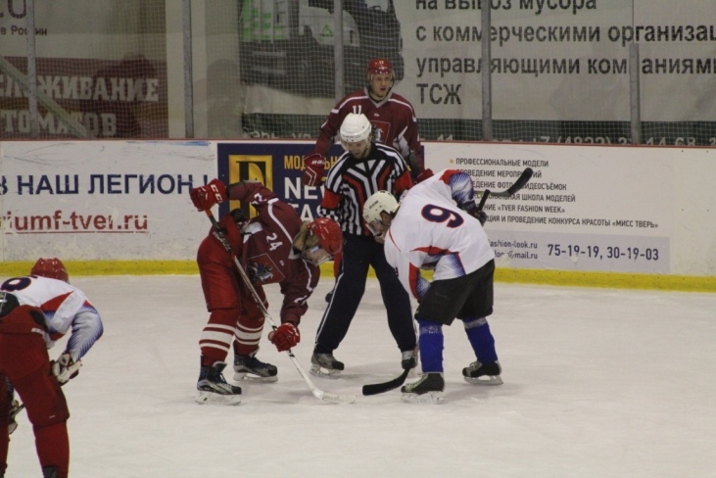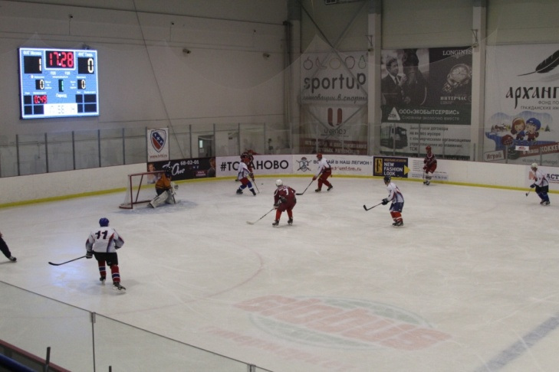
На встречу пришли много тверичан, чтоб поддержать нашу команду и поболеть за неё. Из Москвы тоже приехали несколько москвичей. Дух соревнований и азарт соперничества довел к концу третьего периода счет до 5:11 в пользу команды г. Москвы.
26 ноября в Физкультурно-оздоровительном комплексе имени Султана Ахмерова прошло Первенство Тверской области по настольному теннису среди инвалидов по слуху. В соревнованиях приняли участие более 20 спортсменов.
По результатам соревнований среди девушек: 1 место – Дормидонтова Дарья, 2 место - Алечина Ирина, 3 место – Евдокимова Маргарита.
Среди мальчиков 1 место - Алик Садулаев, 2 место - Виничук, 3 место - Андронников Никита.
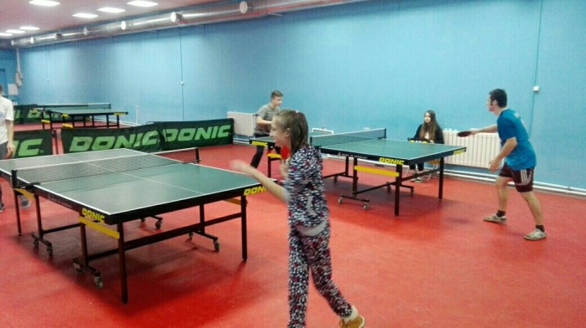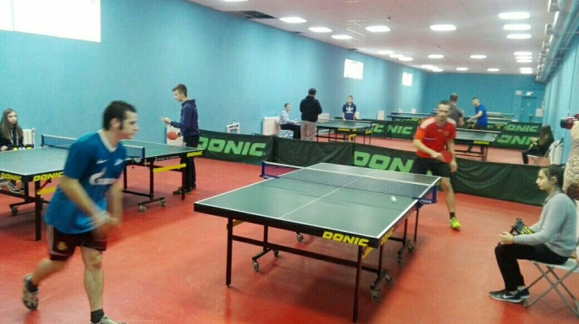

В начале октября наша страна второй раз отметила Всероссийский день ходьбы. Впервые в спортивном празднике приняли участие бежечане с ограниченными возможностями здоровья. Дистанция составила три километра. От общества глухих в спортивном соревновании приняли участие четыре человека – супруги Садиковы Юрий и Елена, Иванов Анатолий, Дмитриева Мария. Все успешно дошли до финиша. Были отмечены памятными сувенирами 20 первых ходьбистов, а общественным организациям людей с ограниченными возможностями здоровья за активное участие во Всероссийском дне ходьбы были вручены дипломы.
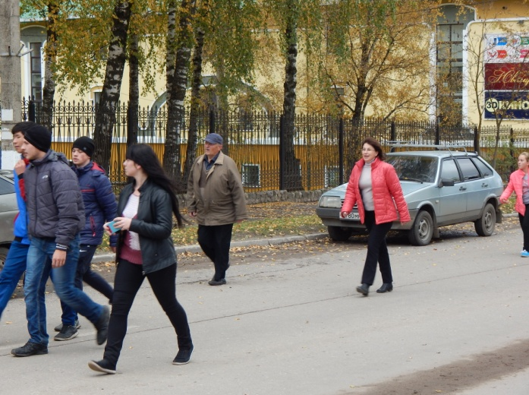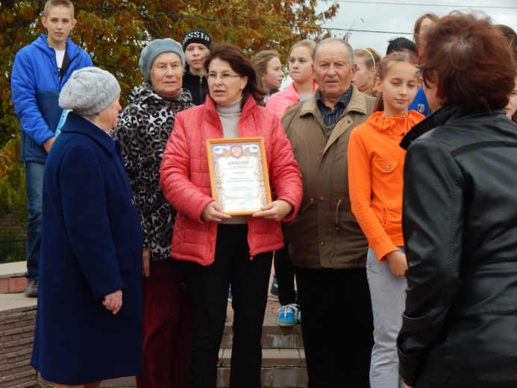

Комитет по физической культуре и спорту Тверской области и Тверская ОООИ «СФСГ» 15–16 октября 2016 года в г. Твери, МБУ ДО «ДЮСШ «Лидер» провели Первенство Тверской области по стоклеточным и русским шашкам – спорт глухих. Соревнования прошли в следующих возрастных группах: до 18 лет среди юношей и девушек и старше 18 лет среди мужчин и женщин.
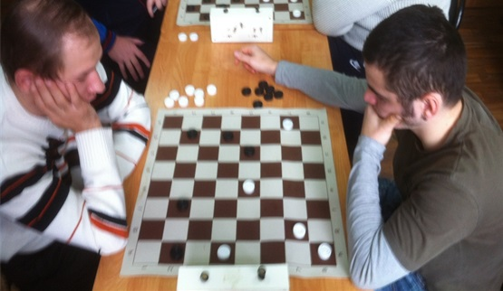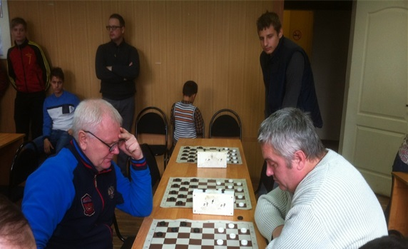
По результатам по стоклеточным шашкам: 1 место – Афанасьев Валентин, 2 место– Платонов Александр, 3 место - Ершов Александр.
В группе до 18 лет среди юношей и девушек: 1 место – Гусаренко Дмитрий, 2 место - Архипенков Игорь, 3 место – Алечина Ирина.
В группе старше 18 лет среди мужчин и женщин: 1 место – Афанасьев В.,
2 место– Платонов А., 3 место - Андронников Н.

3 - 4 декабря в МБУ ДО «ДЮСШ «Лидер», состоялось лично-командное первенство по шашкам и шахматам среди членов Всероссийского общества слепых, Всероссийского общества инвалидов, Всероссийского общества глухих, инвалидов боевых действий и инвалидов Чернобыля. Организатором соревнований являлось Управление по культуре, спорту и делам молодежи города Твери. Спортивное соревнование приурочено к Международному дню инвалида. Состав команды – 3 человека независимо от пола. От ВОГа приняли участие Афанасьев Валентин, Платонов Александр, Золотилов Артем.
1 место заняла команда ВОГ.

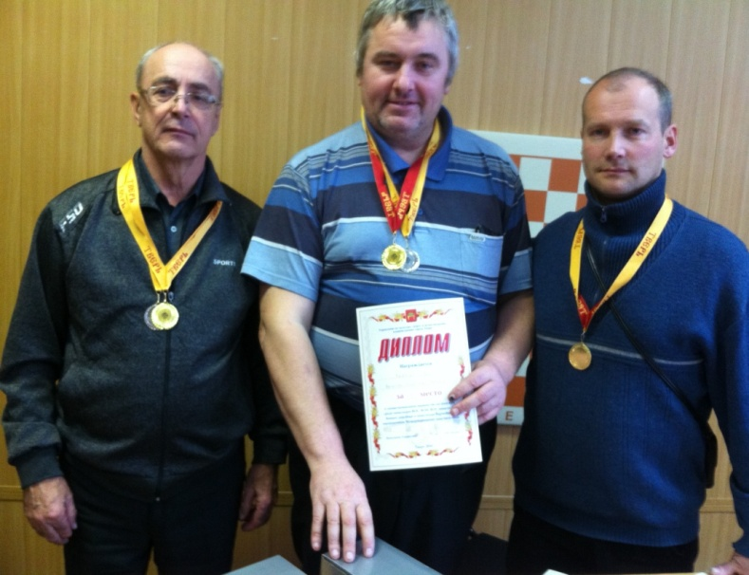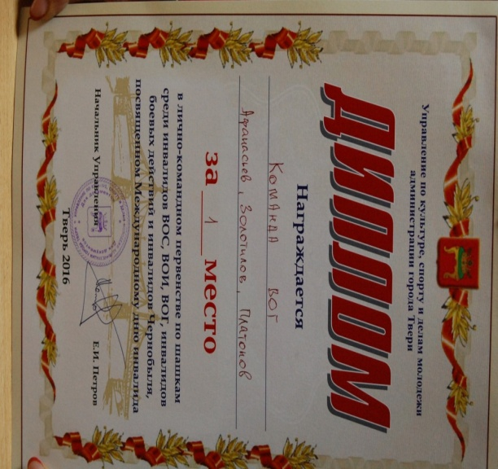

Содействие инвалидам по слуху в реализации права участвовать на равной основе в культурной жизни
(социокультурная реабилитация)

Всего в 2016 году проведено 163 мероприятия, на которых присутствовало 7033 человека. Из них:
- информационные (беседы, обзоры, политинформации) - 31;
- экскурсионные – 4;
- культурные (вечера, фестивали, конкурсы, праздники) – 16;
- выезды (на природу, с концертной программой, походы) –9;
- клубы по интересам – 31;
- вечера- встречи – 8;
- культпоходы (театр, кино) – 3;
- видеопрезентации – 10;
- вечер юбиляров – 3;
- другие – 48.
В 2016 году в Центре СТТРИ по слуху работали 3 коллектива художественной самодеятельности: малых форм, жестовой песни «Ассорти» и клоунады.

Обзор культурно-массовых мероприятий помесячно:

Январь
21 января состоялась видеопрезентация «Тверскому цирку 90 лет». На ней было наглядно показано как появился цирк в Твери, какие гастроли были, кто у нас выступал.

Февраль
11 февраля - Посетили библиотеку им. Герцена, где ветеранам было продемонстрированы киноальманахи по произведениям М.Е. Салтыкова-Щедрина, посвященные 190-летию со дня рождения.
18 февраля прошел праздничный вечер, посвященный Дню Защитника Отечества «За честь Родины».

Март
3 марта - праздничный вечер, посвященный Международному женскому дню «Дарите женщинам цветы».
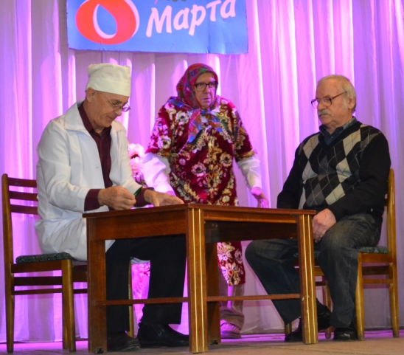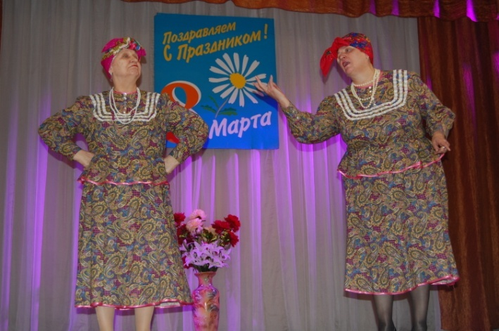

17 марта - видеопрезентация «Я люблю жизнь», посвященная 90-летию поэта Ваншенкина.
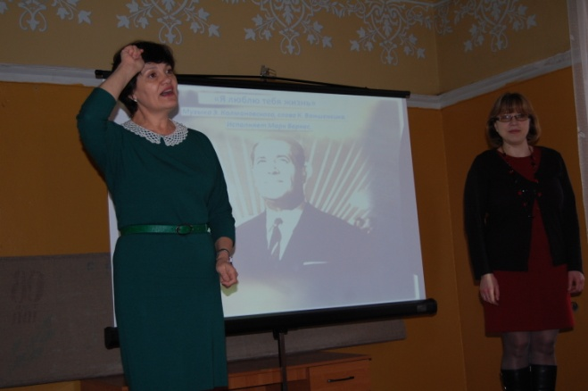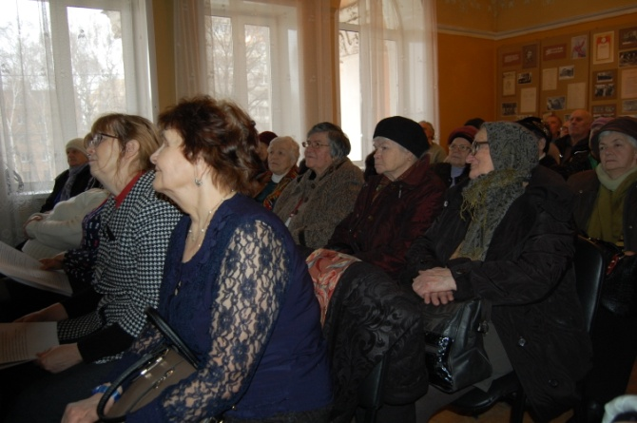

24 марта - Вечер отдыха «Приглашаем на посиделки».Участники вечера принимали участие во всех интеллектуальные игр.
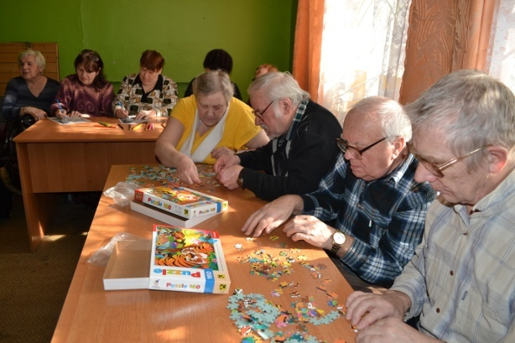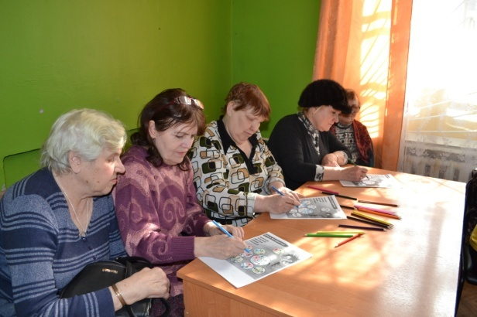

31 марта - Вечер ко Дню смеха « Разрешите смеяться». Проводились смешные, юмористические конкурсы.

Апрель
07 апреля - Клуб ветеранов труда «Тверитянка».
Видеопрезентация: «День космонавта», посвященная 55-летию первого полета.
21-23 апреля в Калининграде состоялся первый зональный этап IV Всероссийского конкурса концертных программ ВОГ. Тверское РО ОООИ ВОГ представило на конкурс 9 номеров (художественный руководитель Ибрагимова С.Ю.).
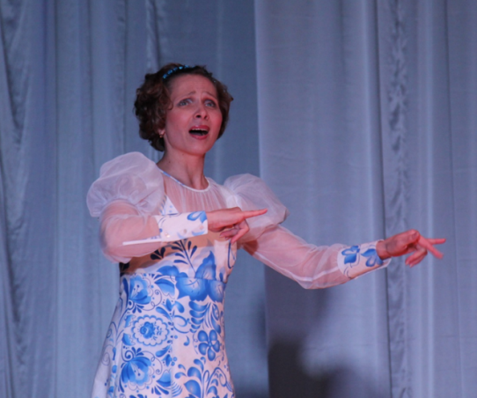
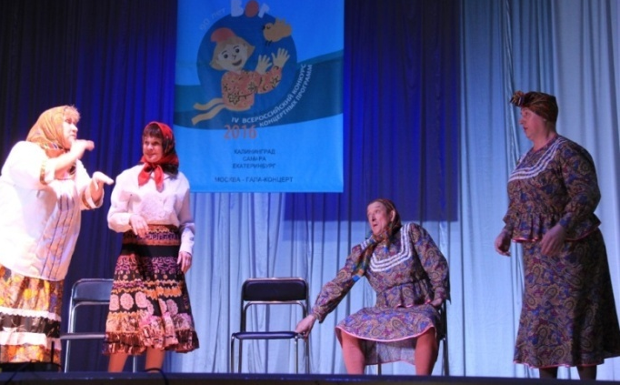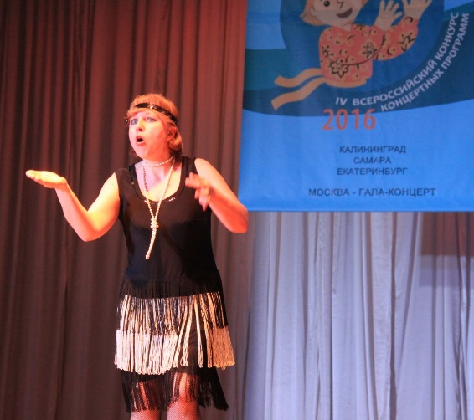
По итогам конкурса:
- МАЛЫЕ ФОРМЫ - I место - сценка "Бабушки-старушки";
- ШАНСОН - I место - "Мой друг лучше всех играет блюз", Ольга Богусевич;
- ЖЕСТОВАЯ ПЕСНЯ (индивидуальное исполнение, женщины) -
II место - "Россия", Наталья Устинова;
- ХУДОЖЕСТВЕННОЕ - II место - "Ведь все мы в этой жизни гости", Ольга Божко;
- КЛОУНАДА - II место - "Модницы";
- РАССКАЗ НА ЖЕСТОВОМ ЯЗЫКЕ - III место - "Доброе сердце", Татьяна Санаева.
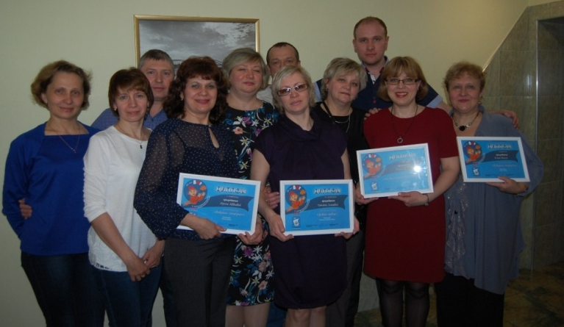

27 апреля в Горнице Центральной городской библиотеки им. А. И. Герцена прошла творческая встреча «Возьмемся за руки, друзья», подготовленная в рамках социокультурного проекта «Читаем вместе», направленного на работу с людьми, имеющими нарушения слуха. В празднике приняли участие ребята из специальной коррекционной школы для детей с нарушением слуха г. Твери и МБОУ «Средняя школа № 55». Для них были показаны спектакль на русском жестовом языке «Кошкин дом» и жестовые песни в исполнении учащихся СШ № 55 . Впервые в спектакле приняли участие сотрудники ЦГБ им. А.И.Герцена, изучающие язык жестов и слушатели кружка по обучению русскому жестовому языку «Открываем мир жестов».
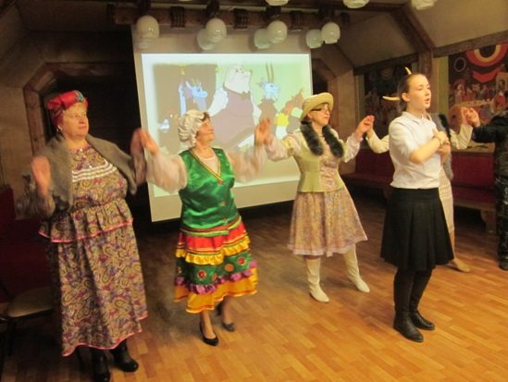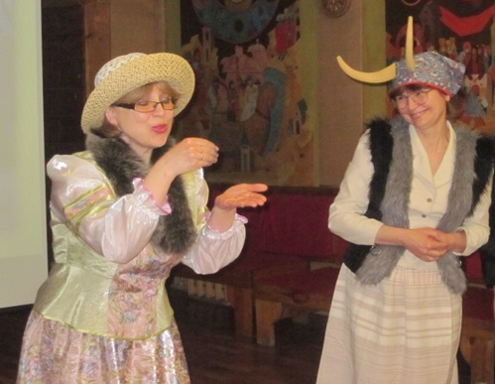
Желанными гостями на встрече стали ветераны Тверского регионального отделения Всероссийского общества глухих. А ветераны ВОГ Ф.В. Тарабукина и О. В. Григорьева были участниками спектакля. Завершая встречу, директор МБУК «МБС гор. Твери», Заслуженный работник культуры РСФСР Е.П. Баранова отметила важность подобных мероприятий, направленных на преодоление барьеров между людьми. «При общении людей неважно слышит он или нет, важно, что мы с вами понимаем друг друга и одинаково радуемся сегодняшней встрече». Всем, кто принимал участие в спектакле, Е. П. Баранова вручила Похвальные листы за успехи в изучении русского жестового языка.

Май

12 мая прошел праздничный вечер «Весна Победы», посвященный 71-летию Победы в Великой Отечественной войне. Ветеранов и тружеников тыла пришли поздравить учащиеся ГКОУ «Тверская школа № 1» и ГБПОУ «Тверской колледж сервиса и туризма».

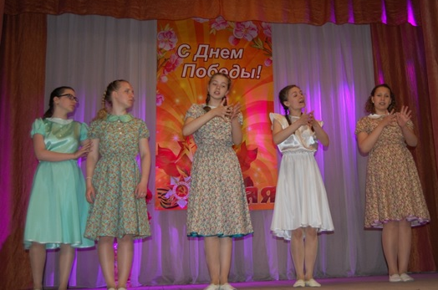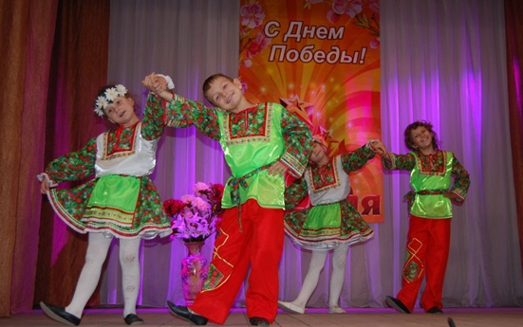

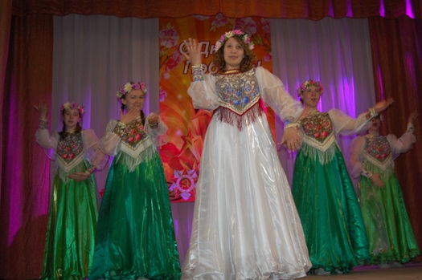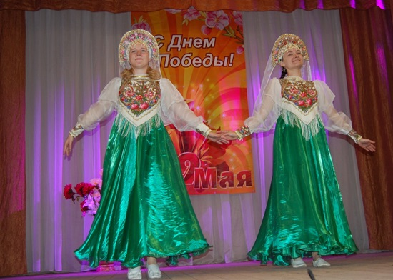

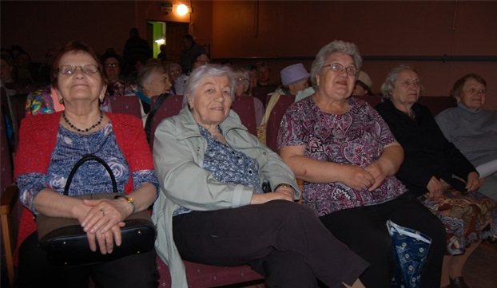

Администрация Заволжского района г. Твери вручила подарки 13 труженикам тыла.
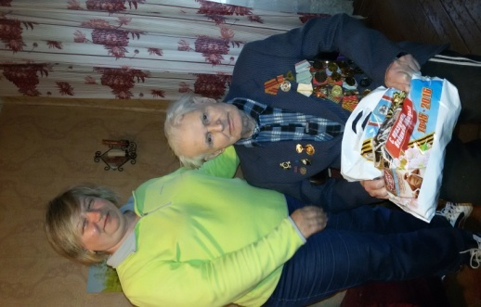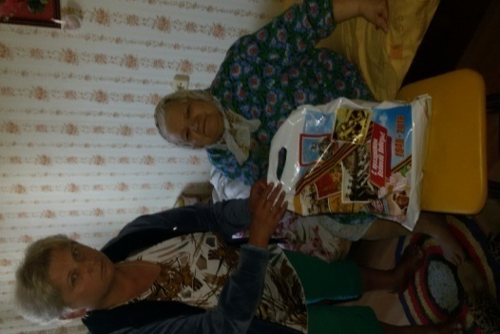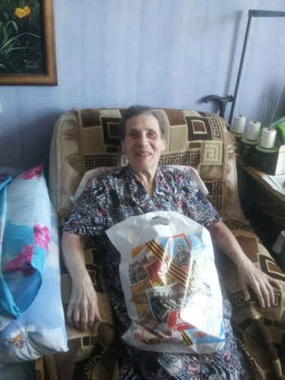

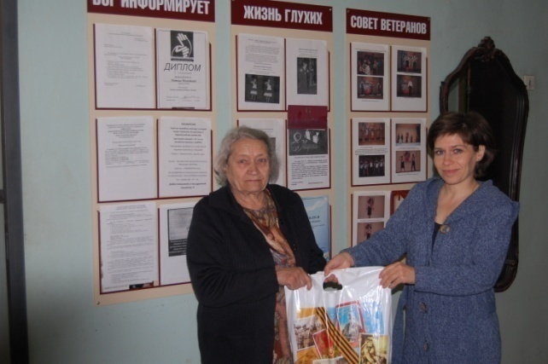
14 мая - Выезд коллектива художественной самодеятельности ветеранов с концертной программой в Москву. Состоялась встреча с ветеранами Москвы и показ концерта, посвященный 90-летию ВОГ.
19 мая состоялась встреча с ветеранами Санкт-Петербургского РО ВОГ. Они показали нам концерт театральной студии «Маскарад» Санкт- Петербургского Дома народного творчества и досуга «Желаем счастья!», посвященный 90-летию ВОГ. На концерт пришли не только глухие Твери, но приехали и члены ВОГ из Торжокского, Вышневолоцкого, Кашинского и Бежецкого районов области. Это был не только праздник песен и танцев, но и день новых встреч и знакомств. На сцене один за другим выступали артисты старшего поколения. Несмотря на свой возраст, энергии, энтузиазма, напора, иронии и юмора участникам концерта не занимать. Действительно, не стареют душой ветераны!
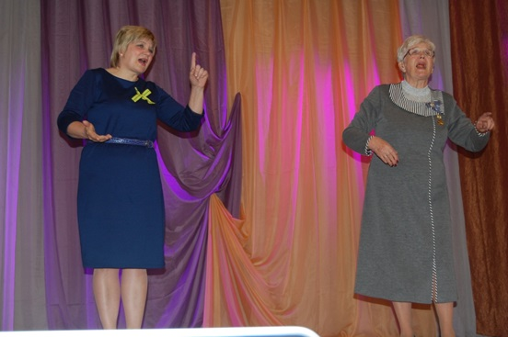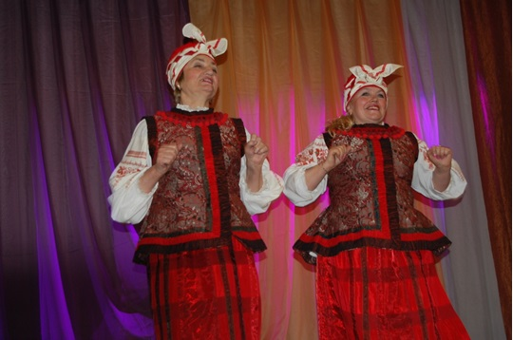

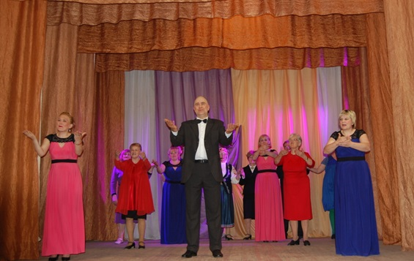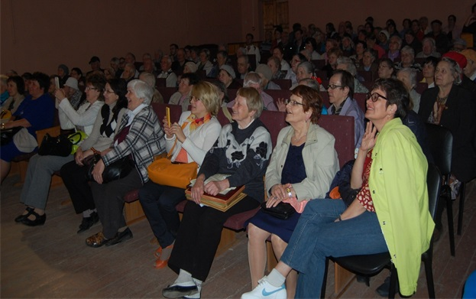

Июнь
23 июня в Тверь прибыла группа участников автопробега "ВОЛГА 2016", посвященного 90-летию Всероссийского общества глухих. Автопробег "ВОЛГА 2016", организованный Санкт-Петербургском РО ОООИ ВОГ, прошел по маршруту Санкт-Петербург – Астрахань - Санкт-Петербург.
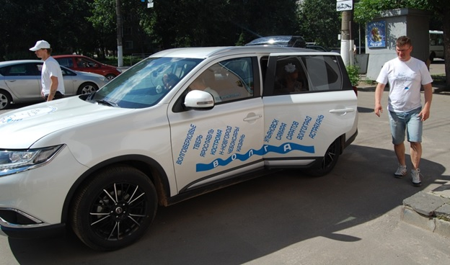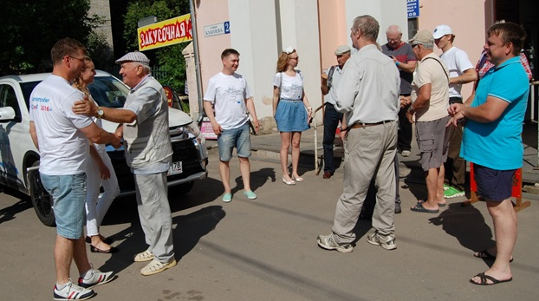

Молодых автолюбителей, во главе с руководителем Полосиным Павлом, встречали члены Тверского РО ОООИ ВОГ и глухие инвалиды – тоже автолюбители. В читальном зале, за чашкой чая, прошла дружеская беседа. Ребята рассказали о себе, о своих увлечениях. О том, что значит для каждого из них это мероприятие. С удовольствием отвечали на наши вопросы.

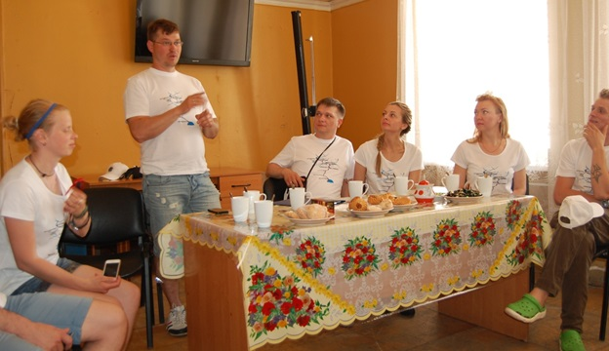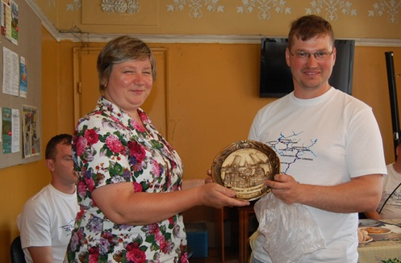

Обновлено 30 Апреля 2016 г.
После встречи участники совершили прогулку по центру города, познакомились с местными достопримечательностями, сфотографировались у памятников Афанасию Никитину и Михаилу Кругу. И двинулись в путь в сторону города Углича. А мы посоветовали им по пути посетить город Калязин и посмотреть главную достопримечательность - затопленную колокольню Никольского собора.

24 июня состоялась экскурсия в музей деревянного зодчества в поселке Василево (Торжок). С 1976 года это место приобрело государственный этнографический статус — Музей под открытым небом. Сюда привезли многие шедевры деревянного зодчества, которые собраны по разным районам Тверской области. Вся экспозиция состоит из нескольких десятков культурных памятников, созданных архитекторами из дерева еще в XVIII—XX в.в.
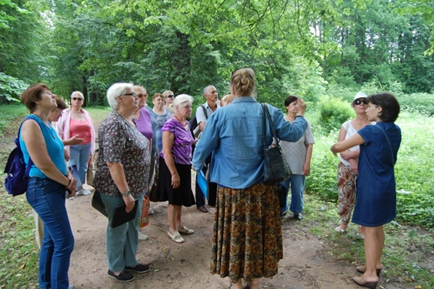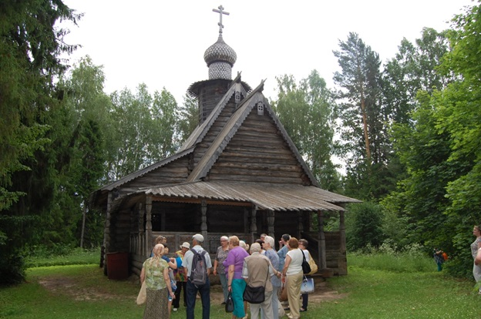

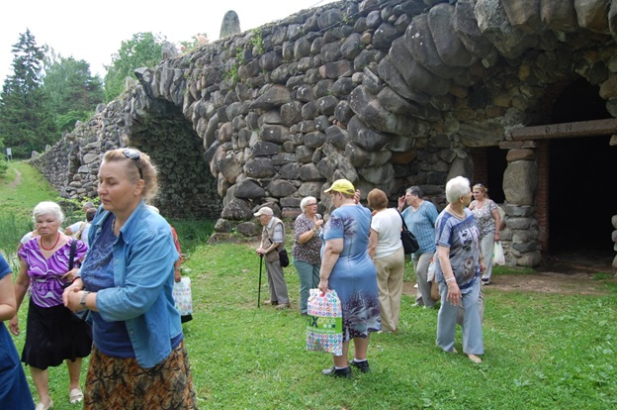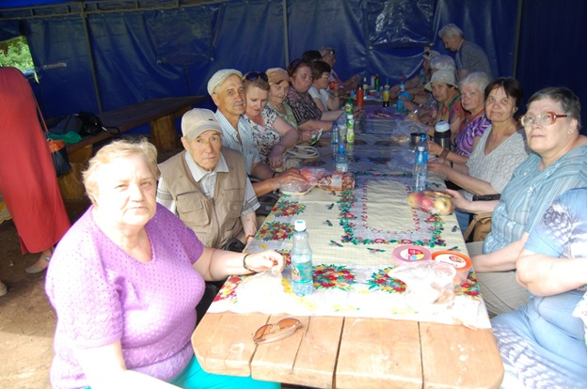

Сентябрь
3 сентября в Молодежном центре «Современник» Кимрское местное отделение ВОГ (председатель Воробьева Н.В.) провело торжественное мероприятие, посвященное 90-летию ВОГ. В зале собрались не только члены ВОГ, проживающие в г. Кимры, но и приехали инвалиды по слуху из г. Твери, г. Дубна, г. Дмитрова и других городов Московской области. Значимым событием стал приезд на праздник Президента ВОГ Рухледева Валерия Никитича и вице-президента ВОГ Чаушьяна Николая Сергеевича. Поздравить всех с праздником пришли и представители местных органов власти.

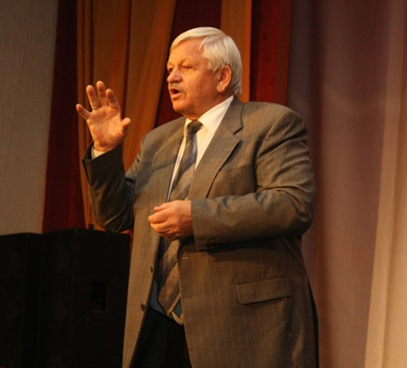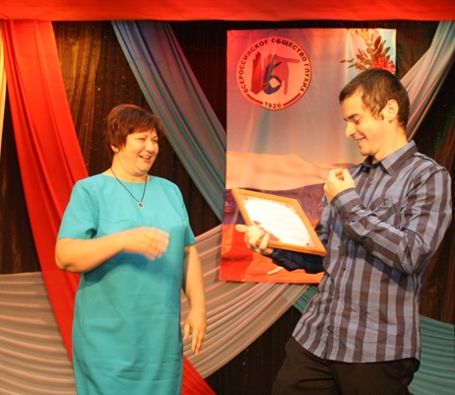
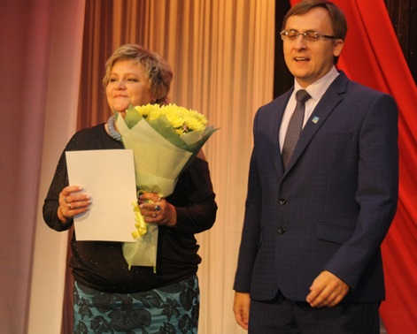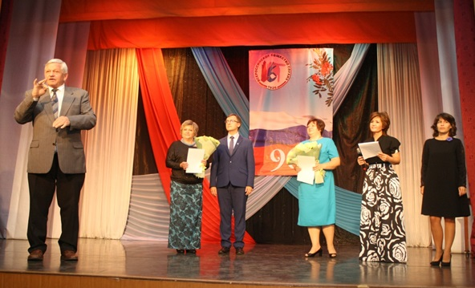

С юбилеем поздравили присутствующих на празднике - Глава города Кимры Андреев Роман Владимирович, Глава Администрации Кимрского района Миронова Ирина Николаевна, начальник территориального отдела социальной защиты населения Кимры и Кимрского района Куликова Елена Анатольевна, директор Комплексного центра социального обслуживания населения города Кимры и Кимрского района Нашивочникова Виктория Евгеньевна, а также председатели общественных организаций г. Кимры. Андреев Р.В. поздравлял инвалидов по слуху на языке жестов, сын глухих родителей с детства знает жестовой язык. А праздничную программу продолжили артисты Театра–студии Мимики и Жеста и участники художественной самодеятельности Тверского РО ОООИ ВОГ.

14 сентября группа из 20 человек – члены Совета ветеранов труда и пенсионеров Тверского РО ОООИ ВОГ посетили г. Калязин. Экскурсия «Там на неведомых дорожках» состоялась благодаря депутату Законодательного собрания Тверской области Лебедеву О.С.

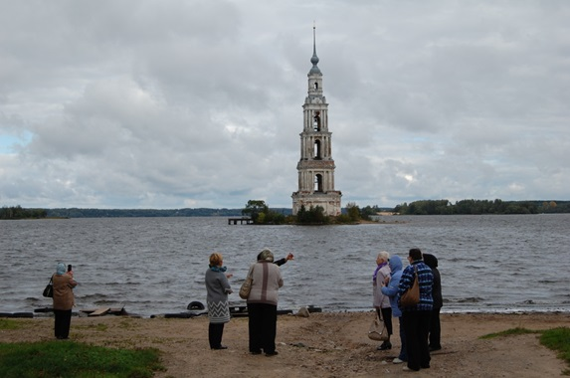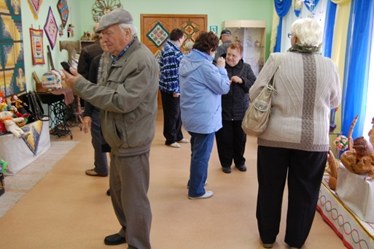

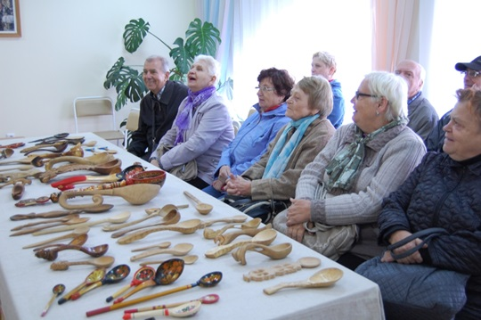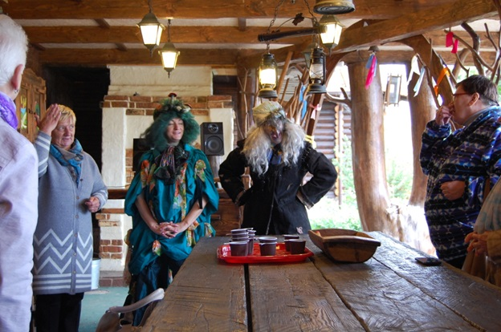

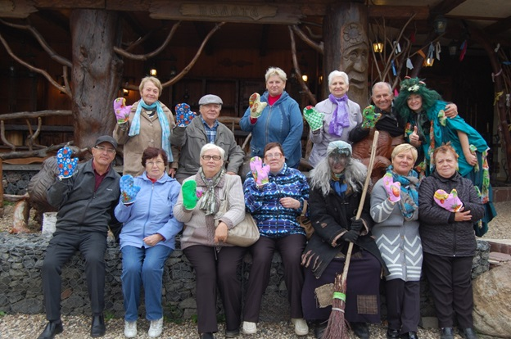

16 сентября члены ВОГ приняли участие в городском фестивале «Путь к успеху», проводимым Министерством социальной защиты населения Тверской области. Тверское РО ОООИ ВОГ представило три номера. Номер – жестовая песня «Кукушка» в исполнении Мухортовой Ирины заняла 1 место и она получила право выступать на региональном этапе фестиваля «Путь к успеху».

Октябрь
19 октября 5 участников художественной самодеятельности приняли участие в гала-концерте, посвященном 90-летию ВОГ. 15 членов ВОГ стали зрителями гала-концерта (Москва).

27 октября Центральная городская библиотека им. Герцена для ветеранов показала видеопрезентацию «Призрачно в этом мире, бушующем» из цикла мероприятий «С книжных страниц на киноэкране». В этом году юбилей книги геолога, писателя В.А. Обручева « Земля Санникова». В.А.Обручев наш земляк, родился в деревне недалеко от г. Ржева. В 1926 году вышла книга, в 1972-1973 г.г. снят художественный фильм «Земля Санникова».
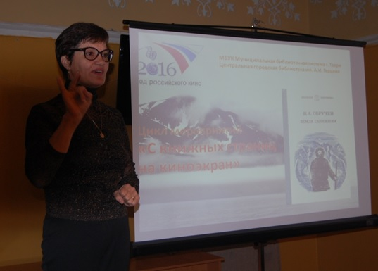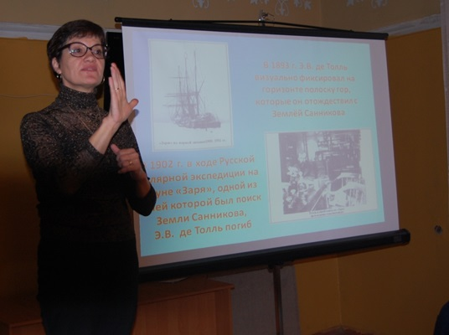
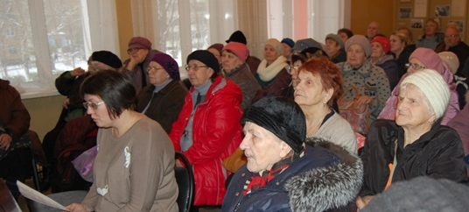

Ноябрь
3 ноября Тверское РО ОООИ ВОГ поздравило старейшего Почетного члена ВОГ Тарабукину Фриду Васильевну с 80-летним юбилеем. Фрида Васильевна более 20 лет возглавляла Коми республиканскую общественную организацию ВОГ. И сейчас она ведет активную общественную работу в Совете ветеранов труда при Тверском РО ОООИ ВОГ. Ее заслуги в Обществе глухих и активная гражданская позиция справедливо отмечены знаками отличия и многими другими наградами, а также заслуженным званием «Почетный член ВОГ».

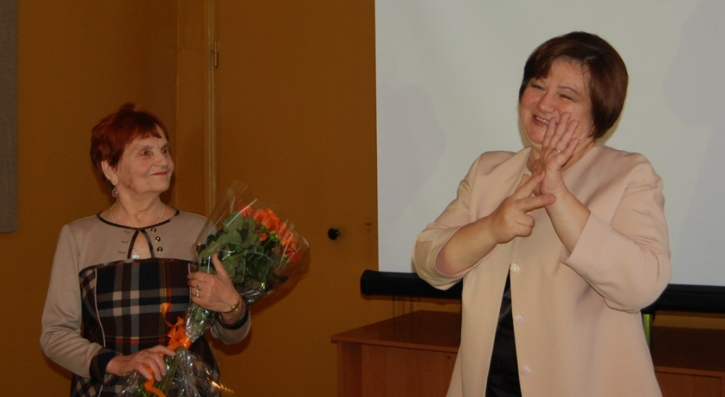

3 ноября - Библиотека им. А. И. Герцена г. Твери организовала ознакомительную экскурсию для артистов Театра Мимики и Жеста (г. Москва). Гостей радушно встретила директор Герценки Елена Павловна Баранова. Она поприветствовала артистов добрыми словами, пожелав хорошего отдыха. Для гостей была организована обзорная экскурсия по залам библиотеки. В холле библиотеки гости осмотрели выставку фотографий Бориса Михайлова «Соловки – величие и боль…».
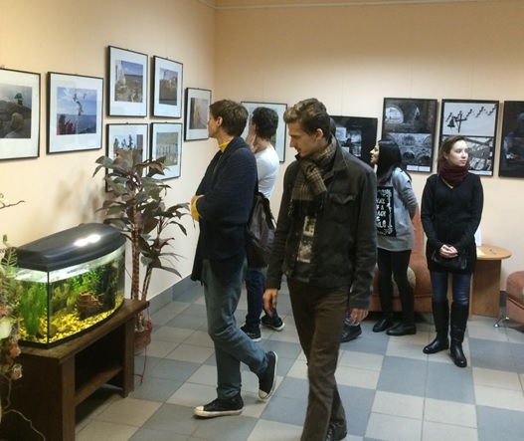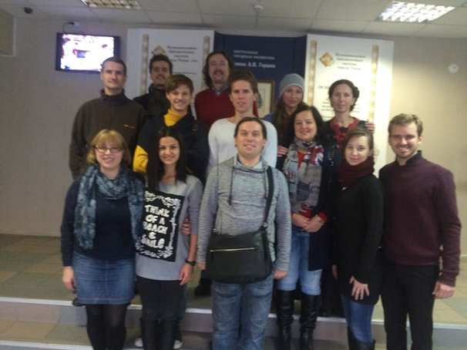

9 ноября в государственном бюджетном учреждении культуры Тверской области «Тверская ордена “Знак Почета” областная универсальная научная библиотека имени А.М. Горького» прошел командный региональный открытый Кубок интеллектуалов «КИСИ» «Я мыслю, следовательно, существую» среди команд областных организаций инвалидов и пенсионеров.

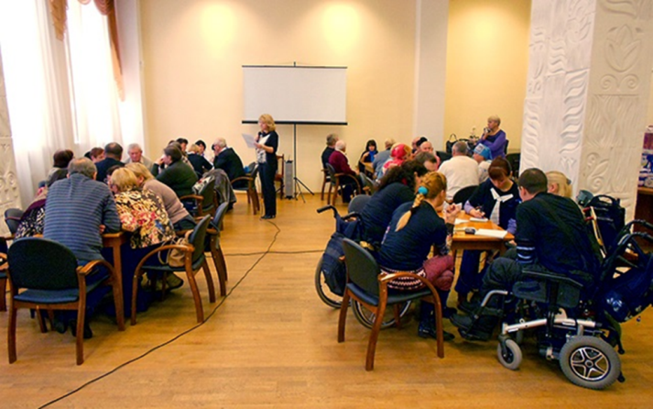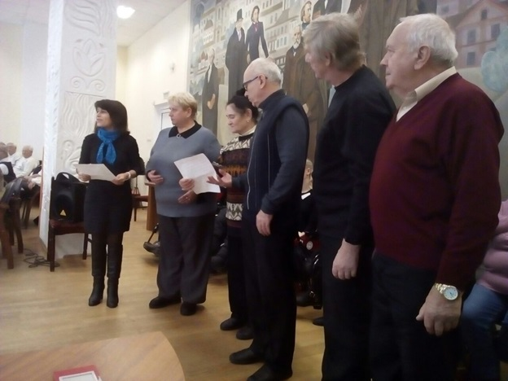

В играх Кубка принимали участие 12 команд (по 6 человек в каждой) от общественных организаций инвалидов и пенсионеров Тверской области, в том числе и команда Тверского РО ОООИ ВОГ – «Воговец».

12 ноября состоялся выезд с концертной программой в Москву для участия в вечере дуэтов, посвященном Дню Единства. Организовала вечер дуэтов председатель МО МГО ВОГ «Ивановское» Митрофанова Елена Ивановна.
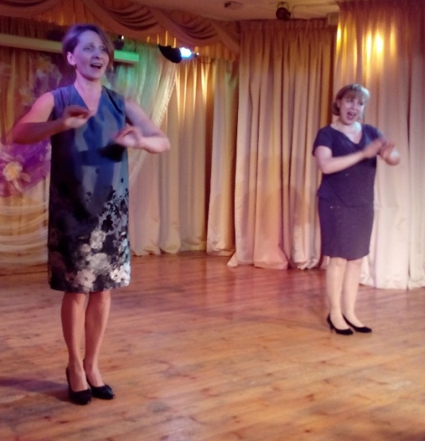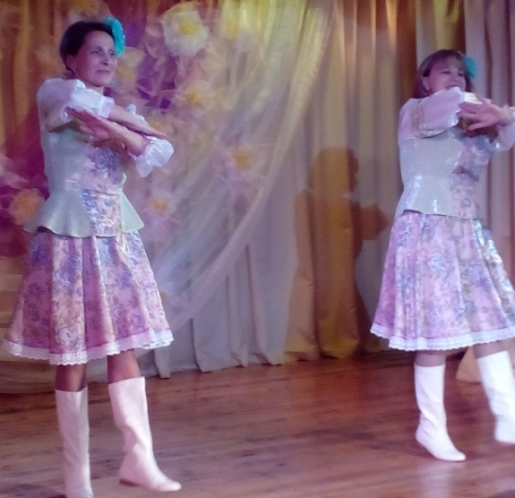
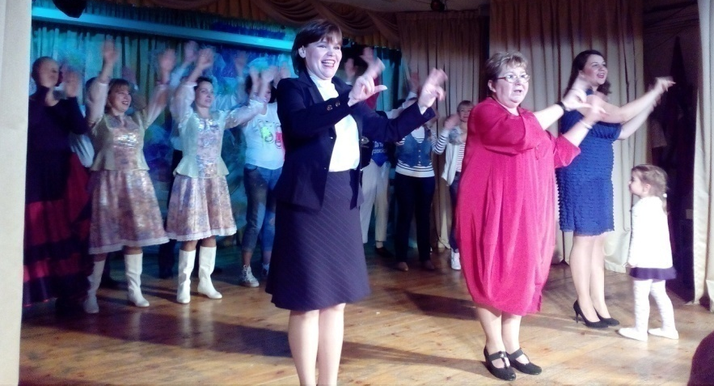

14 ноября 2016 г. в г. Москве прошёл Девятый Международный фестиваль жестовой песни «ДУША ПОЁТ» для детских и молодежных творческих коллективов. Тема фестиваля: «Россия сильна талантами». Фестиваль проводился при поддержке Правительства города Москвы. В фестивале приняли участие воспитанники ГКОУ Тверской школы №1. Коллектив жестового пения «Радуга», руководитель Уварова Наталия Викторовна, показали два номера. Жестовая песня "Мамины руки" была представлена в программе Мастер-класс. Жюри выбрало эту композицию, т.к. «номер достоин представления МПГУ, факультет дефектологии». Жестовая песня «Мир добрее станет» была заключительной на гала-концерте. Коллектив получил Диплом первой степени.
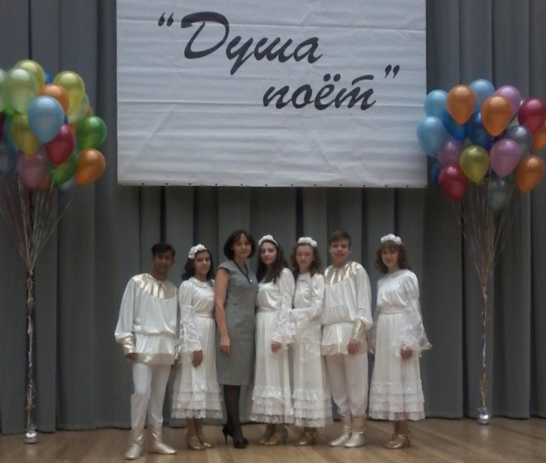

Кроме того, ребята получили сертификат на участие в культурной и конкурсной программе Открытого Межрегионального детско-юношеского фестиваля-конкурса вокального искусства «Поющая Волга» в рамках Всероссийского инновационного Фестиваля детско-юношеского творчества «100 городов России».

24 ноября – вечер чествование юбиляра, сотрудники Тверского РО ОООИ ВОГ подготовили видеопрезентацию «Вечер юбиляра Ромашкина Н.С.». 22 ноября Николаю Семёновичу Ромашкину исполнилось 85 лет, уважаемому активисту Тверской организации ВОГ. Его жизнь типична для представителей старшего поколения глухих: на первом месте – честный самоотверженный труд, многолетняя верность предприятию; преодоление всех трудностей с завидным достоинством; спорт и любимые хобби – фотография, рисование - наполняющие будни яркими эмоциями…
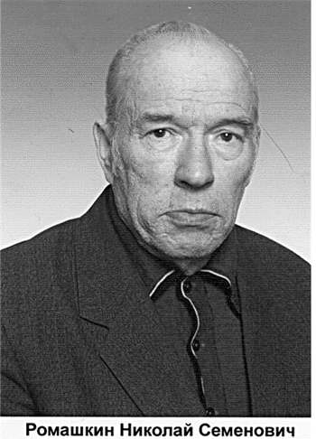

Тверской дуэт Наталья Устинова и Ольга Богусевич приняли участие в Парадельфийских играх (г. Москва). 27 ноября дуэт выступил с жестовой песней "Кадриль" в Российской государственной специализированной академии искусств.

28 ноября выступил в заключительном гала-концерте Игр, который прошел на сцене Большого зала конгрессов "Космос".
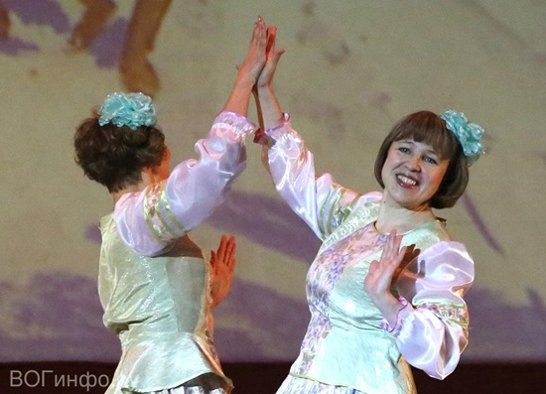

30 ноября в рамках акции «Театр доступен всем» состоялся культпоход в драмтеатр на просмотр спектакля «Третье слово», спектакль посетили 15 человек.

Декабрь
2 декабря прошел конкурс интеллектуалов среди пенсионеров «Аукцион знаний». Две команды из 4 человек показывали знания владением РЖЯ, культурой и спецификой РЖЯ.
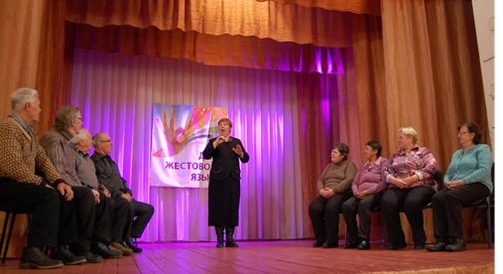

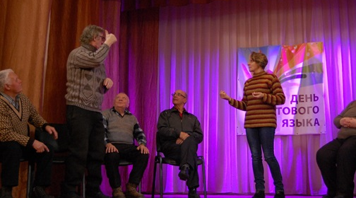

6 декабря состоялся гала-концерт VI областного интегрированного фестиваля творчества «Путь к успеху». Участников фестиваля приветствовала Заместитель Председателя Правительства Тверской области С.В. Вержбицкая. Среди почетных гостей фестиваля были представители исполнительных органов государственной власти Тверской области, органов местного самоуправления Тверской области, общественных организаций инвалидов, члены Координационного совета по вопросам социальной защиты инвалидов при Правительстве Тверской области.
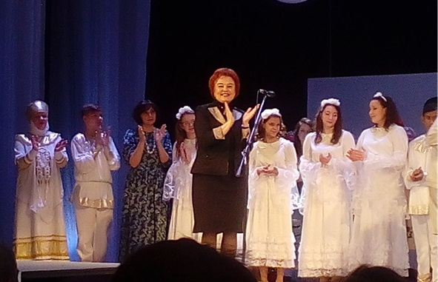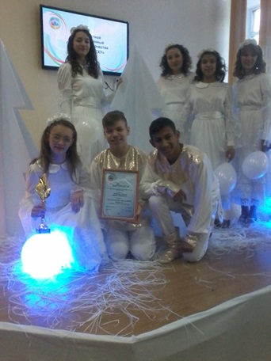
От общества глухих на гала-концерте выступали лауреаты и победители фестиваля «Путь к успеху»: дети из Тверской школы № 1 для глухих и слабослышащих детей (худ. руководитель Уварова Н.В.), Кузнецова Ольга (Удомельское МО ВОГ, худ. руководитель Бойкова Л.П.) и Мухортова Ирина (Тверской полиграфический колледж, худ. руководитель Денисенко О.Н.).
Гран–при фестиваля вручен Мухортовой Ирине.
8 декабря прошел вечер юбиляров «Мои года, мое богатство». В Тверском РО ОООИ ВОГ чествовали юбиляров- ветеранов ВОГ. Всем, что мы имеем сегодня, мы обязаны ветеранам ВОГ. Они плодотворно сотрудничают с нами, делятся своим жизненным и профессиональным опытом, показывая наглядный пример молодежи, как нужно жить, чтобы приносить пользу обществу и родному краю.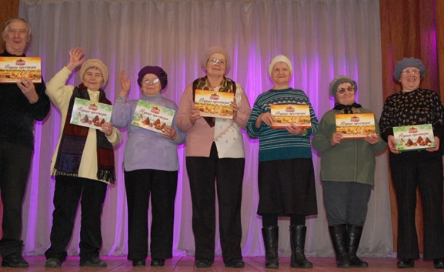

9 декабря - Посещение библиотеки им. Герцена. Видеопрезентация:
«Славные страницы истории».
15 декабря прошла видеопрезентация «Легенды нашего кино. Чапаев», которая поведала слушателям историю создания фильма. Отрадно, что картину снимали в гор. Калинине (нынче Тверь) и окрестностях. "Чапаев" вошел в сотню лучших мировых шедевров.
.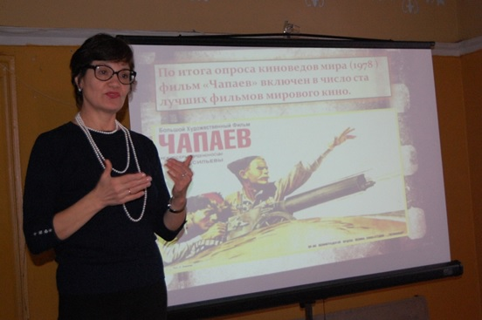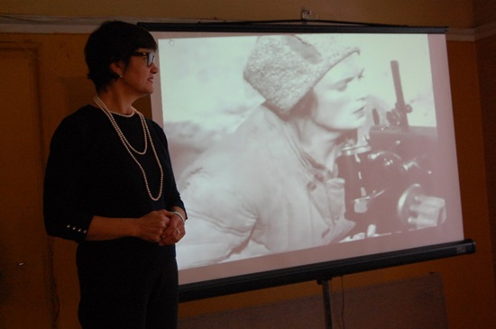
10 декабря в рамках реализации проекта «Мир без преград» состоялась поездка в г. Санкт-Петербург с концертной программой «Юбилейный фейерверк», посвященный 90-летию ВОГ.

Для художественных и музыкальных коллективов гастроли - это возможность установления новых культурных и деловых связей, основанных на взаимовыгодном сотрудничестве. Для нас была организована двухчасовая экскурсия в один из крупнейших и самых значительных художественных и культурно-исторических музеев России и мира, в Государственный Эрмитаж.
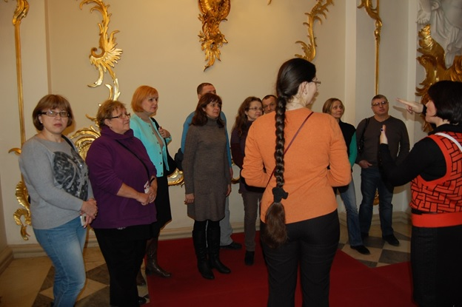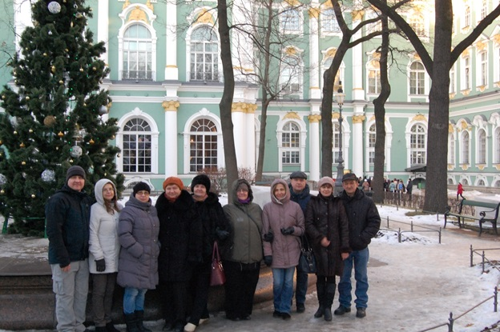

22 декабря в преддверии нового года Клуб ветеранов труда и пенсионеров «Тверитянка» провел конкурс «Пожилые да удалые». На сцене встретились две команды. Команда «Веселые бабушки» и команда «Снеговики».
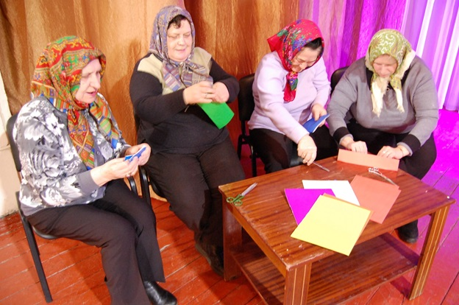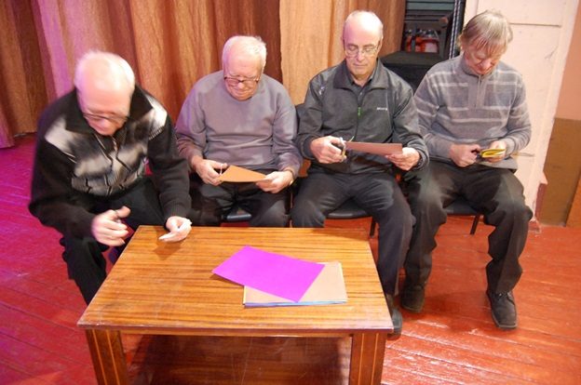

25 декабря прошел новогодний праздник «В блеске елочных огней».
Новогодние праздники глухих тверичан - многолетняя традиция в ДК ВОГ, которая объединяет людей самых разных возрастов. Новогодние представления проходят много лет, и за это время особенное внимание уделяется и новым тенденциям, зал красиво украшается, а в качестве участников и ведущих события выступают не только наши артисты художественной самодеятельности , но и приглашаются профессионалы своего дела. У нас в гостях были артисты Театра Мимики и Жеста Роберт Фомин и Сергей Родин с концертной программой «Новогоднее ассорти». И два часа концерта пролетело на одном дыхании. Песни, рассказы, игры, танцы. Все это будоражило воображение и подарило зрителям прекрасное настроение. Вместе с ними выступали и наши участники коллектива клоунады.
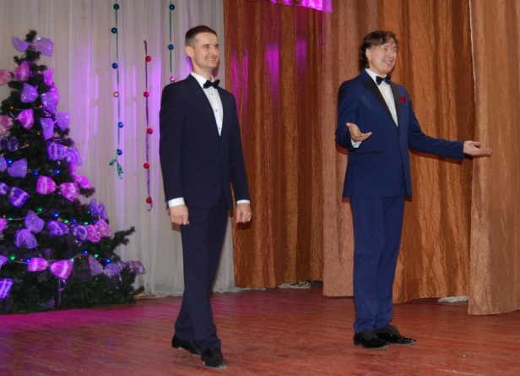
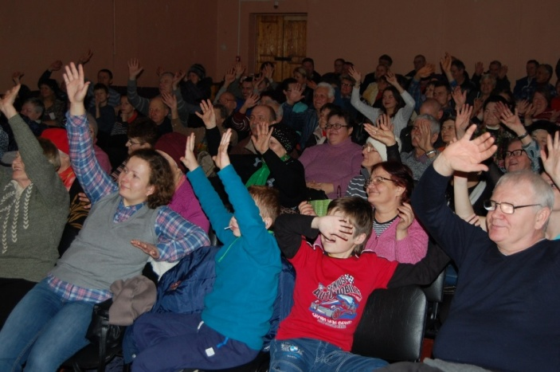
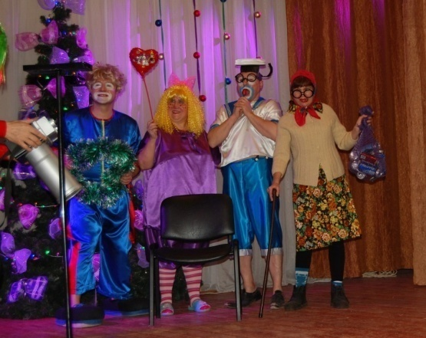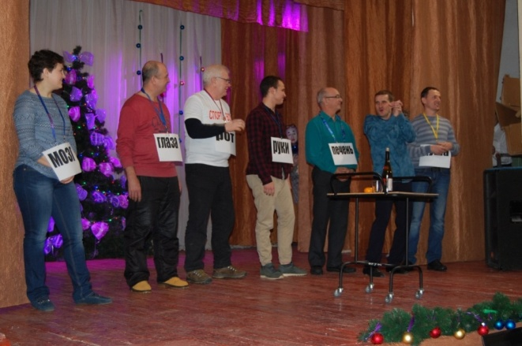
После новогоднего концерта состоялась молодежная программа. Для них был организован конкурс «Серпантин знаний и идей». Ведущая конкурса была лидер молодежного движения «Тверская молодежь глухих» Аверина Алевтина.
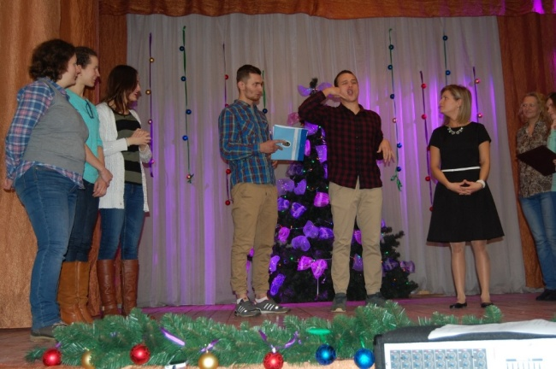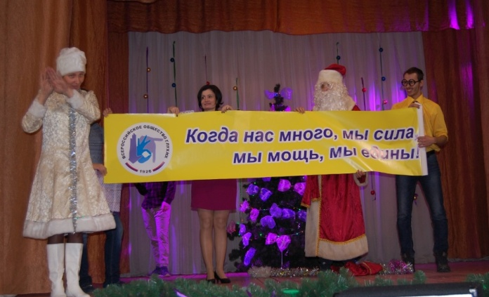
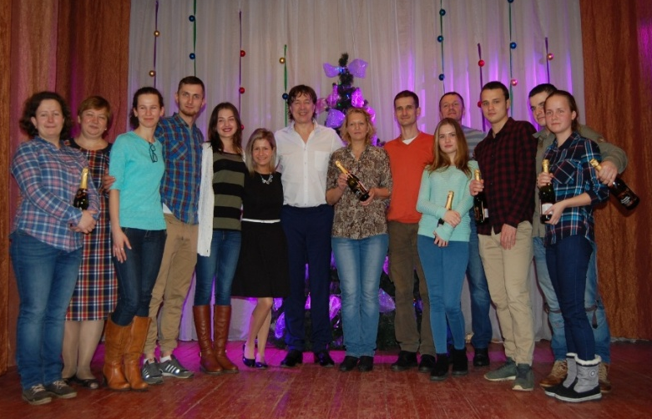

Участие приняли две команды по пять человек. Конкурсы были разные: интеллектуальные, познавательные, деловые, подвижные, на новогодние тему и другие.
В течение всего 2016 года Тверским центром социально-трудовой и творческой реабилитации инвалидов по слуху велась активная работа по организации и проведению мероприятий для всех возрастных групп населения. На протяжении всего года, сотрудниками Центра и РО ОООИ ВОГ проводилась работа по составлению сценариев, поиску конкурсных программ и тем для бесед и лекций, музыкальных дорожек и музыкальных копилок для концертных программ.
Информация о мероприятиях размещается на официальном сайте Тверского РО ОООИ ВОГ vogtver.org, что позволяет привлечь большую аудиторию посетителей, которые, возможно, до этого были совсем не осведомлены о деятельности Тверского Центра социально-трудовой и творческой реабилитации инвалидов по слуху и Тверского регионального отделения ОООИ ВОГ. Размещенные контактные данные позволяют облегчить сотрудничество с другими организациями. Наличие и регулярное обновление информации на официальном сайте являются признаком стабильности организации и указывают на то, что оно действительно стремится идти в ногу со временем.
Наша организация давно и плодотворно сотрудничает с редакцией областной социальной газеты «Так живем», в которой регулярно печатаются статьи о нашей деятельности. Постоянно давалась информация о деятельности Тверского РО ОООИ ВОГ в СМИ - в газеты «Тверская жизнь», «Вышневолоцкая правда», «Бежецкая жизнь», «Бежецкий вестник», «Горожанин», «Кимрский вестник», в журнал «В едином строю».

Председатель Тверского РО ОООИ ВОГ С.Ю. Ибрагимова

Обновлено 30 Апреля 2016 г.

